Научно-проектный институт
пространственного планирования
«ЭНКО»
199178, г. Санкт-Петербург, 18-ая линия ВО, д. 29, БЦ «Сенатор», корпус Е офис 304, www.enko.spb.ru
тел./ факс.+7–812 – 332 9710; e-mail: enko@enko.spb.ru

Инв. № 43/178

ПРИЛОЖЕНИЕ 1

МУНИЦИПАЛЬНОЕ ОБРАЗОВАНИЕ
ГОРОДСКОЙ ОКРУГ
«ГОРОД ОРЁЛ»

ПРОЕКТ ВНЕСЕНИЯ ИЗМЕНЕНИЙ В ГЕНЕРАЛЬНЫЙ ПЛАН

«Историческая справка. Материалы историко-культурных исследований г. Орёл.»

(по материалам заместителя председателя Общественного совета по сохранению историко-культурного и природного наследия Орловской области И.Е. Кушелева)

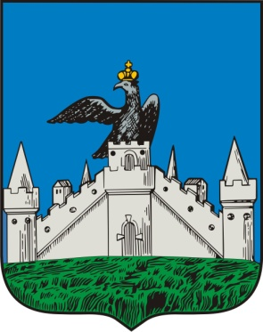

Генеральный директор, к.г.н. | С.В. Скатерщиков
Заместитель генерального директора,  главный архитектор института | О.В. Красовская
Заместитель генерального директора,  главный инженер института | А.Г. Петров
Главный градостроитель проекта | Е.Ю. Савинкова

Санкт-Петербург – Орёл
2017 г.

Авторский коллектив:
Историческая справка. Материалы историко-культурных исследований г. Орёл. Предложения по установлению границ зон исторического центра города | краевед, заместитель председателя Общественного совета по сохранению историко-культурного и природного наследия Орловской области  И.Е. Кушелев

ОГЛАВЛЕНИЕ

ИСТОРИЧЕСКАЯ СПРАВКА. ЭТАПЫ ГРАДОСТРОИТЕЛЬНОГО РАЗВИТИЯ г. ОРЁЛ 4
предложения по установлению границы и режимов зон исторического центра 42

ИСТОРИЧЕСКАЯ СПРАВКА. ЭТАПЫ ГРАДОСТРОИТЕЛЬНОГО РАЗВИТИЯ г. ОРЁЛ
Как свидетельствует Никоновская летопись, город основан по указу Ивана Грозного в 1566 году на низком месте при впадении в Оку реки Орёл для защиты южных окраин, «украйных» мест русского государства, «польской украйны», «дикого поля» от набегов крымских татар.
Название города, подобно многим другим русским городам, происходит от реки. Версия о взлетевшей с векового дуба птице, подсказавшей, якобы, строителям города его имя, является не более чем красивой легендой. Однако действительная связь имени города с птицей орлом обнаруживается на уровне лингвистики: древний корень этого слова восходит к тюркскому «вилка», что соответствует очертаниям расправленных крыльев летящей птицы и берегового мыса при слиянии рек.
Лебедев и Ткачевский уточняют, что город имел не столько оборонительное, сколько сторожевое значение. Есть данные, которые указывают на возможное его существование и ранее, так, в «Военно-Статистическом обозрении Российской империи на 1853 год» есть ссылка на упоминание в летописях под 1560 годом Орловского городища при впадении Орлика в Оку.
В истории Успенского мужского монастыря, находившегося в разное время то за городом, на Взвозной горе, то в черте города, в междуречье Оки и Орла, есть свидетельство, что монастырь, возможно, существовал ранее города, а это косвенно может оправдывать и версию о более древнем периоде в истории самого города. Целый ряд соседних городов, таких, как Болхов, Кромы, Новосиль был именно возобновлен, а не впервые основан в этот же исторический период, с разницей в 10-20 лет.
Наконец, в ходе археологических раскопок на территории Орловского кремля в 1987-88 годах обнаружены предметы, относящиеся к XII веку. Вызывает вопросы и выбор места для города – топкой низины между двух рек, подверженной весеннему паводку и неудобной стратегически вследствие открытости для обзора и атак с высокого гористого левого берега Орла и Оки, буквально нависающего над городом. Такой выбор мог быть обусловлен тремя факторами: действительного существования на этом месте древнего городища и следования таким образом традиции в расположении города и использования сохранившегося старого земляного вала; наличия водных преград как естественной защиты; невысокой оборонительной, скорее – сторожевой, ролью крепости.
Город основан под праздник Рождества Пресвятой Богородицы, т.е. 21 сентября по новому стилю. Первая церковь и кафедральный собор города до конца XVIII века носила это имя. Этот день и является днём рождения города, а сам город принадлежит к числу «богородичных» городов, находящихся под особым покровительством Богородицы.
В XVI веке город имел три линии укреплений. Кремль или Детинец - «Город рубленый», сделанный из поставленных на высокий земляной вал городен – бревенчатых срубов, занимал территорию около 1 га там, где теперь мемориальный парк между церковью Богоявления и стелой 400-летия Орла. Малый острог – вторая линия укреплений, полукольцом охватывавшая территорию, на которую город распространялся далее в междуречье Оки и Орла – центр современного Заводского района в границах современного Рыночного переулка. Третья линия укреплений, Большой острог, был, очевидно, сооружен позднее, в 1571 году, когда город в связи с набегом Девлет-Гирея был укреплён «пуще прежнего». Эта линия проходила приблизительно по оси современного Володарского переулка. Она захватывала также Заочье – нынешний Железнодорожный район в границах улиц Покровской и Фомина от Плаутина колодезя до Пересыханки, а также Заорлицкую часть с современной ул. Ленина (Болховской дорогой) и Детским парком.
Территории слобод – городского селища, селитебной земли с «осадными дворами» дворян и детей боярских располагались как в границах укреплённого города, так и за их пределами. Так, вдоль Кромской дороги, примерно по оси современной ул. Гагарина, прямо за стеной Большого острога расположилась Студёная казачья слобода, а ещё дальше, в районе «Песков», где теперь проходит ул. Нормандия-Неман (бывшая Песковская), – Стрелецкая слобода с церковью Ильи Пророка, существующей здесь и сегодня. Посадская слобода находилась у городских стен вдоль Карачевской дороги, соответствующей современной Карачевской улице, Ямская – на одноимённой горе, в начале современного Городского сада, казачья Покровская – в Заочье, в границах Большого острога и за их пределами, у развилки дорог на Мценск и Новосиль – современный сквер Танкистов и улицы Московская и Пушкина.
В некотором удалении от города, помимо Стрелецкой, лежавшей в версте от него, находились казачья Пятницкая слобода с церковью Параскевы Пятницы (это место называлось впоследствии Пятницким погостом у Селиховой рощи) – район современных Курских улиц и Ахтырско-Никитской церкви, а также деревня рассыльщиков Под Девяты Болоты – за ручьём Студёный верх (современная улица Зелёный ров), у излучины Орла, напротив современного Дворянского гнезда. В версте от города располагался Богоявленский (Успенский) мужской монастырь, а напротив него, в низкой болотистой Заокской части – две деревеньки: Деменина и Лаговчина (Под Двумя Болотцы). Между ними и Покровской слободой по берегу Оки тянулась Орловская пристань. Ручей Студёный Вершек, русло которого прекрасно сохранилось и теперь, вытекал, вероятно, из находившегося на месте современной Комсомольской площади Козьего болота.
За Большим острогом, в районе современных улиц Ленина и 7 Ноября располагался Афанасьевский погост с церковью св. Афанасия и Кирилла Александрийских. Впоследствии на этом месте возник Введенский женский монастырь. Эта древняя орловская топография и топонимика точно обозначают территорию древнего города XVI века, «изначального» Орла в современных ориентирах.
Интересно отметить, что за период со времени основания до 1917 года город в основном развивался в этих пределах, не слишком существенно расширив эти границы. Тот факт, что основные границы и территориальное деление города определились уже в XVI веке и довольно ясно читаются по сей день – примечателен сам по себе. Именно эта древнейшая территория, культурный возраст которой равен возрасту города, с ценнейшим многометровым археологическим слоем должна получить юридический статус неприкосновенной зоны исторического центра.
Древнейшие орловские храмы, история которых началась в XVI в. и продолжалась до века XX – Богоявленский собор, церковь Николая Чудотворца в Рыбных рядах (Никола Рыбный), церковь Ильи Пророка (Воскресенская) в Стрелецкой слободе, Георгиевская, Покровская и Пятницкая церкви. Из них ныне существуют только Богоявленский и Ильинский храмы. Церковь Афанасия и Кирилла Александрийских исчезла в начале XVII в., во время «литовского разорения», и более не возобновлялась. Однако в конце XVII века на Афанасьевском погосте расположился Введенский девичий монастырь. Главный храм города – собор Рождества Богородицы в Кремле разобран в 1786 году. Новый храм на его месте построен не был.
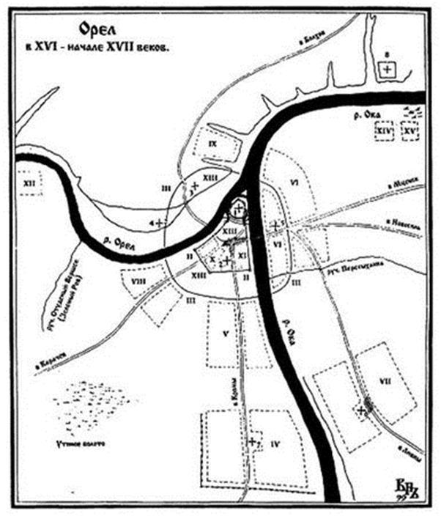
План Орла и его окрестностей. Кон.XVI - нач.XVII веков. Реконструкция В.М.Неделина.
Крепостные стены и башни:  I.Рубленый город.  II. Малый острог.  III. Большой острог.  Слободы:  IV. Стрелецкая.  V. Студеная казачья.  VI. Покровская казачья.  VII. Пятницкая казачья.  VIII. Посадская.  IX. Ямская.  X. Пушкарная.  XI. Воротничья.  XII. Деревня рассыльщиков "Под ДевятыБолоты".  XIII. Осадные дворы орлян - дворян и детей боярских.  XIV. Деревня Деменина (три двора).  XV. Деревня Лаговчина "Под двумя болотцы" (два двора). | Церкви:  1. Рождество-Богородичный собор.  2. Николая Чудотворца.  3. Св. Великомученика Георгия.  4. Сев. Афанасия и Кирилла Александрийских.  5. Покрова Богородицы.  6. Св. Параскевы Пятницы.  7. Св. Ильи Пророка с приделом Воскресения Христова.  8. Богоявленский мужской монастырь.  - Городские торги.
В 1615 году город был полностью сожжён польским атаманом Александром Лисовским. 20 лет он пролежал в руинах. В 1636 году Орловская крепость восстановлена на прежнем месте воеводой Б.С. Колтовским по чертежу Василия Иконника, помнившего план укреплений XVI в.Возвращавшиеся в город люди восстанавливали свои дворы на прежних местах. Территориально город несколько сократился из-за требования воеводы строить прежние удалённые слободы ближе к линии городских укреплений. В целом новые оборонительные сооружения, в точности повторяя в плане прежние, конструктивно уступали им: вместо Города Рубленого был поставлен Малый острожек, Большой острог соответствовал прежнему Малому острогу, а по линии укреплений Большого острога XVI в. были сооружены надолбы. Преимуществом новых укреплений стали «захабы». Это единственный случай их применения на Орловщине.
В 1650-х годах Малый острожек полностью перестраивается специально присланным из Москвы Андреем Пятово. Как и в XVIв, он теперь снова представляет собой рубленый город – сооружённый из городен. Именно в этот период Орловский Кремль был наиболее интересен в архитектурном отношении. Центром его композиции стала шестигранная шатровая Большая Караульная башня, в силу своей высоты – почти 30 метров и выразительности силуэта служившая главной архитектурной доминантой города. На основе научной реконструкции профессора В.М. Неделина по обнаруженным им точным описаниям и обмерам разработан проект воссоздания Орловского Кремля. В 1673 году Большой острог полностью сгорел и более не возобновлялся. Кремль постепенно стал приходить в упадок и разваливаться, окончательно прекратив своё существование в 60-е годы XVIII века.
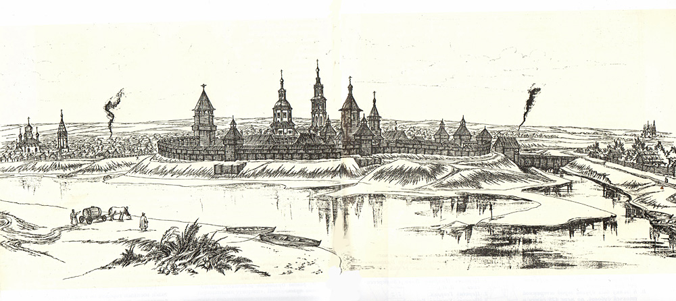
Однако, 1670-80-е годы – время начала активного каменного строительства в Орле. В первые десятилетия это были церковные здания. В этот период начинает строиться каменный Богоявленский собор, завершённый к началу XVIII века, отстраиваются в камне Никола Рыбный (конец XVII в.), Воскресенская церковь в новой Стрелецкой слободе, перенесённой в 1636 году на территорию старого Большого острога (1688 г., строитель – священник Фома Гаврилов), Успения Богородицы (1678 г.), часовня Николая Чудотворца на территории современного ансамбля домов на Гостиной, 1 (1678 г.).
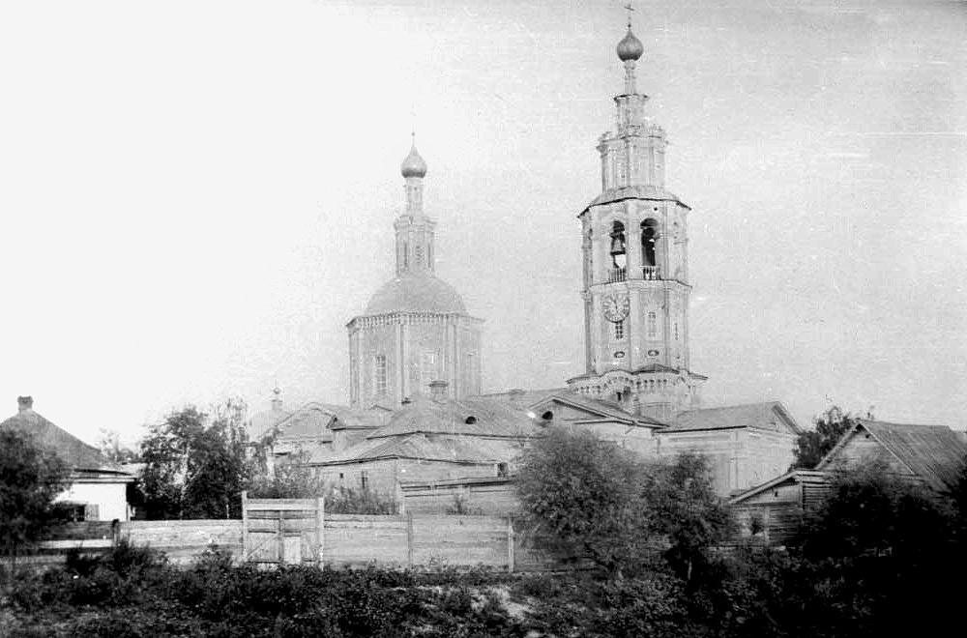

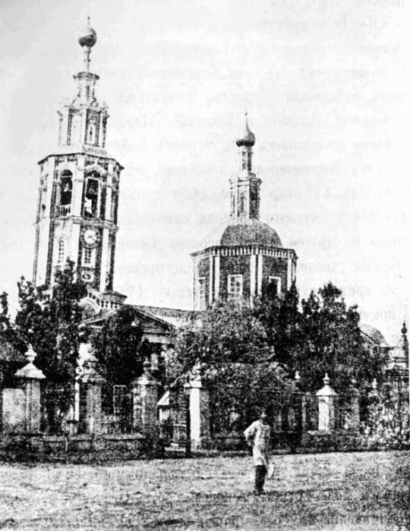
Богоявленский собор в кон. XIX в.
Ключевую роль в развитии каменного строительства в Орле в последней четверти XVII – начале XVIII в. сыграл игумен Богоявленского (Успенского) мужского монастыря Евфимий, руководивший обителью с середины 1670-х до 1720-х годов. Именно он отстроил в камне сохранившийся доныне Богоявленский собор – самую старую на сегодняшний день постройку Орла. При нём монастырь в 1680 году был перенесён на своё прежнее место – Взвозную гору, где он возведён уже в камне: в 1688 г. – соборный храм Успения Пресвятой Богородицы, в 1693 – надвратная Петропавловская церковь и примыкающий к ней настоятельский и келейный корпус, в 1700 г. – Иоанно-Предтеченская церковь, сооружена каменная ограда с башнями. Трагическим провалом в истории орловского краеведения и охраны памятников является тот факт, что до начала 1990-х годов уникальный комплекс Успенского монастыря на Взвозной горе никто словно не замечал, хотя было прекрасно известно о его существовании. В научно-популярной литературе советского времени данные о самых старых постройках города являются заведомо ложными. Это стало причиной полного уничтожения хорошо сохранившихся построек монастыря XVII века в 1980 году.
В настоящее время в результате археологических работ обнаружен фундамент Успенского собора, останки захороненных в нём архиереев (храм являлся их усыпальницей). Не исключено, что в результате дальнейших археологических работ могут быть открыты остатки Петропавловского храма.
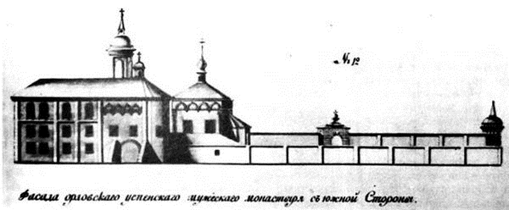
Под наблюдением игумена Евфимия в 1703-08 гг. построен и каменный собор Введения во храм Пресвятой Богородицы одноимённого девичьего монастыря, основанного в 1685 г. на территории древнего Афанасьевского погоста XVI в. (Место между улицами Ленина и 7 Ноября, где теперь – типография «Труд»).
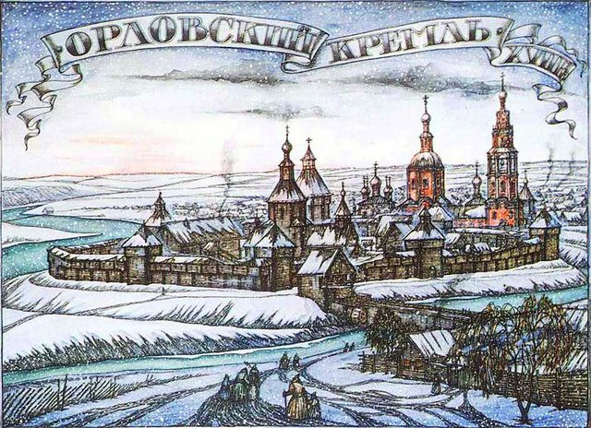
В начале XVIII века архитектурный облик города представлял собой целостный ансамбль, в центре которого, в низкой, «партерной» части возвышался деревянный Кремль с огромной шатровой шестигранной Большой Караульной башней и шатрами восьмерика и колокольни Рождество-Богородичного кафедрального собора; ансамбль Кремля дополняло каменное узорочье нарядного, ярко-красного с белокаменным резным декором Богоявленского собора, не уступавшего по уровню художественной отделки московским и ярославским образцам (об этом свидетельствует фото 1974 г. сохранявшихся на тот момент остатков первоначального декоративного убранства храма).
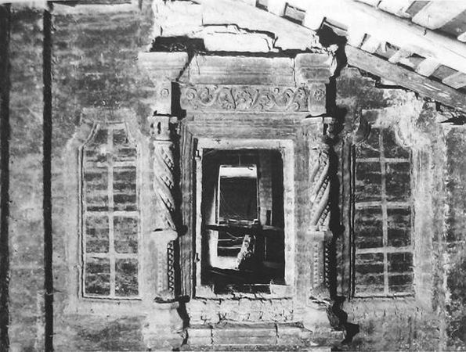.
Далее над деревянной застройкой Нижнего города высились каменные храмы – Николы Рыбного, Воскресения Христова, Успения Божьей матери. Левый, поднимавшийся пологим амфитеатром берег Орла был акцентирован вертикалями каменного Введенского собора и пока ещё деревянной, но уже в 1725 г. отстроенной в камне Георгиевской церкви, стоявшей на вершине Егорьевской горы. Ритмично идущая далее и отвесно стоящая над Окой горная «гряда» старой Ямской (позднее – Банной, или Балашовой), Левашовой (название XIX века), более поздней Ямской и Взвозной гор (она называлась «Каменным верхом») с красивыми обнажениями известняков девонского периода венчалась ансамблем каменного Успенского монастыря на Взвозной горе, замыкавшего городскую панораму.
В Заочье её дополняли деревянная шатровая Покровская в одноимённой драгунской казачьей слободе( каменный храм возведён в 1752 г.; о его оригинальной архитектуре в стиле барокко можно судить по рисунку Срезневского 1839 г.) и построенная уже в непосредственной близости от неё Спасо-Преображенская, ставшая преемницей Пятницкого храма казачьей Пятницкой слободы. Старый Пятницкий погост со времён «литовского разорения» до последней четверти XVIII века оставался без церкви, пока в 1786 году на нём не была построена существующая доныне Ахтырско-Никитская церковь с классицистской колокольней со шпилем, замыкающая панораму города в этой, уже достаточно возвышенной правобережной заокской части.

Своеобразные и нетипичные отношения города с природным ландшафтом, в который он встроен, сохранение этой ситуации на протяжении веков, вопреки требованиям фортификации, позволяют говорить о спонтанно возникшем преимуществе эстетического начала над прагматическим. Именно в этом причина отмечаемой многими особой «поэтичности» города, связываемой именно с природными, ландшафтными условиями, в которых он существует. Расположение цитадели в низком, затопляемом месте, на открытой равнине с буквально нависающими над ней горами левобережья Орла и Оки – нонсенс с оборонительной точки зрения, аналогий этому в градостроительстве мы почти не встречаем. Однако неоднократно возникавшее намерение перенести город в высокую гористую часть не было осуществлено. Благодаря этому город развивался в условиях уникальных возможностей для создания видовых коридоров, панорам и перспектив, намеченных самой природой, подсказывавшей его зодчим наилучшие градостроительные решения.
Театральные аналогии в топографии города находят продолжение в его архитектуре, которая благодаря им приобретает вид сценической панорамы и особую «зрелищность». Историческое ядро города как партер и сцена, нависающие над ним «ярусы» горной гряды левобережья, «амфитеатр» пологих спусков Заорлицкой и подъёмов Заокской частей создают идеальные условия для обзора, зрительного восприятия пространства города: всего исторического центра как единого панорамного объекта – с высоких частей, что является мощным зрительным эффектом, а из него, из самого центра – нагорной панорамы как масштабной сценической декорации. Это хорошо видно на некоторых сделанных в разные эпохи панорамных изображениях города, живописных и фотографических.
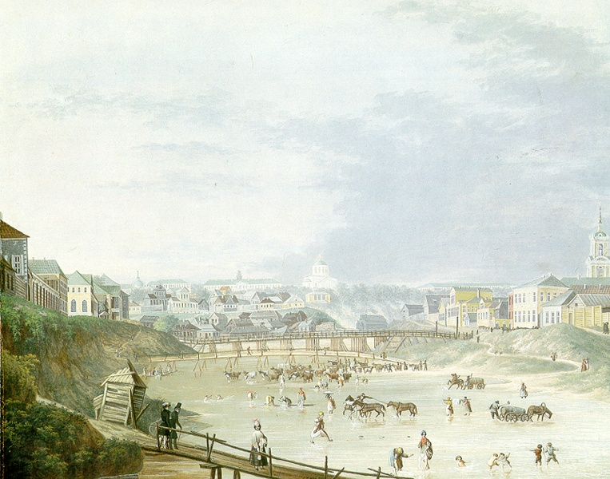
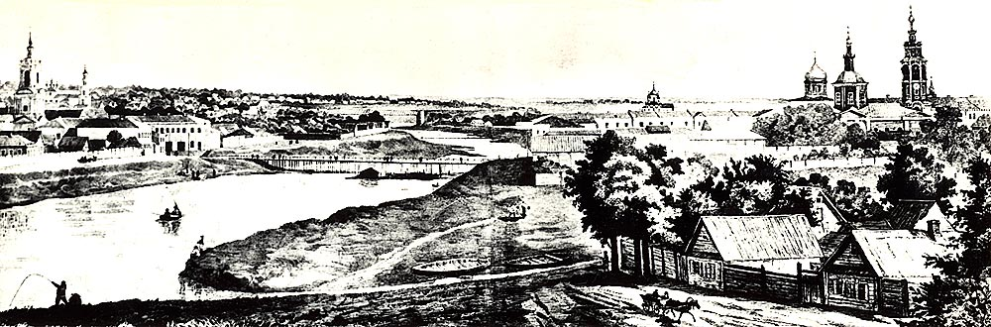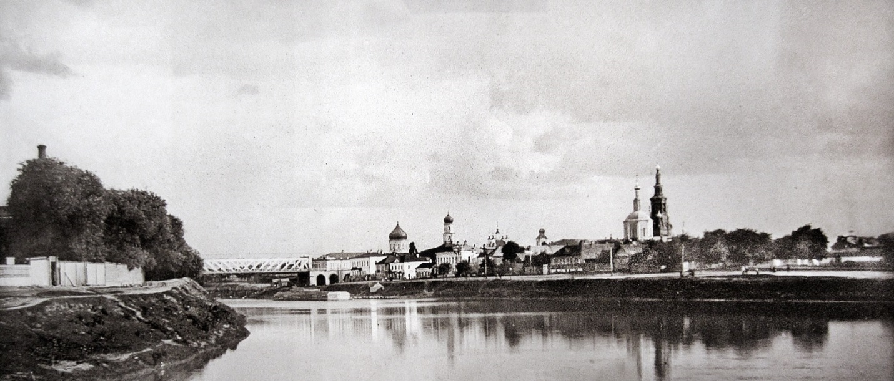

Следует обратить внимание и на наметившуюся сразу, с момента основания, не одноцентричность города, не одноплановость, а изначальное существование описанной многомерности, объёмности и полицентричности городского пространства. Часто мы встречаемся с расположением города на одной стороне реки, на пологом или гористом берегу. В Орле же сразу наметилось три центровые зоны – Кремль на стрелке, развилка дорог в Заокской части (сквер Танкистов) и горы с архитектурными акцентами на них в современном Советском районе. В дальнейшем, при составлении первого генерального (Регулярного) плана города в 1779 г. в каждой из этих зон была сформирована более или менее явная лучевая (веерная) планировочная структура, объединение же этих участков дало в целом подобие радиально-кольцевой планировки во всём городе, что подчёркивало его архитектурное единство, «закольцовывало» его пространственно-планировочные сегменты в единый ансамбль, где все планировочные оси сходятся к древнему центру в треугольнике междуречья и так же плавно расходятся от него.
Неизменность расположения города на протяжении веков с момента его основания, сохранение границ его территориальных зон обусловили эволюционный характер его развития: городское пространство формировалось постепенно путём включения в него новых ценных элементов. До середины XX века работал принцип интеграции, взаимопроникновения градостроительных «слоёв» разных эпох, новый слой возникал комплиментарно, естественно «вживлялся» в существующую текстуру города. Развитие города происходило как постепенное накопление, и ещё в середине XX века он вмещал всю огромную информацию, накопленную за четыре столетия своего существования, выраженную в объектах материальной культуры. Парадокс - но именно Великая Отечественная война послужила причиной тому, что коренное вмешательство в этот живой многовековой организм, фактически равное его уничтожению, разрывание основных, всей историей города сформированных функциональных связей, которое нёс первый советский Генплан города 1939 года, оказалось отложенным на полтора-два десятка лет. Масштаб разрушений Орла в годы ВОВ не просто преувеличен: в данном случаем мы имеем дело с пропагандой и искажением исторической действительности. За исключением отдельных локальных разрушений, город практически полностью сохранился после Великой Отечественной войны. Его восстановление в первое послевоенное десятилетие преимущественно носило характер реставрации. Это своеобразный пример реставрации, осуществлённой в градостроительном измерении – применительно не к отдельным объектам, а к городу в целом. Как ни парадоксально, это было обусловлено срочностью восстановительных работ и отсутствием ресурсов для немедленной реализации Генплана 1945 г.
Сравнительная недолговечность дерева не дала возможности древним памятникам деревянного зодчества Орла войти в новейшую историю. Этот исторический градостроительный слой естественным образом оказался утраченным. Но он может быть компенсирован, восстановлен как музейный экспонат на основе существующей научной реконструкции и проекта воссоздания. В отличие от него, все более поздние пласты, начиная с последней четверти XVII века, связанные уже с каменным строительством, в основном хорошо сохранялись до середины, а частью – до 80-х и даже 90-х гг. XX века. Остатки их не только как заметные памятники архитектуры, но и в среде так называемой «рядовой» застройки, существуют и ныне.
К 1728 году относится первое дошедшее до нас картографическое изображение города – Чертёж города Орла, сделанный кондуктором инженерного корпуса Михаилом Бузовлёвым на основе более раннего документа XVII века.
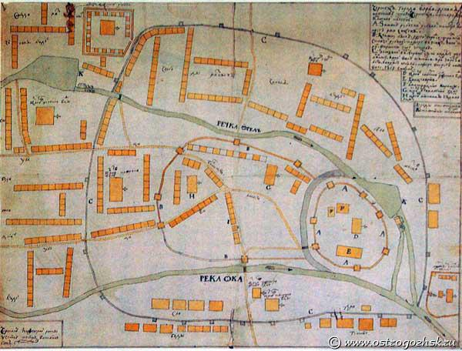
1741 годом датируется план части города – Посадской слободы. В отличие от профессионально исполненного Чертежа 1728 года, он сделан «от руки» с рисунками – условной «аксонометрией»,изображающей рядовую застройку и отдельные значимые объекты – храмы Успения и Михаила Архангела, Ратушу, Мельницу, Салотопню. Учитывая то, что рисунки отдельных домов отличаются друг от друга, и нет полной стандартизации изображений, можно предположить, что до определённой степени они могут отражать реальный облик существовавших на тот момент зданий и сооружений, пусть даже условно и схематично.
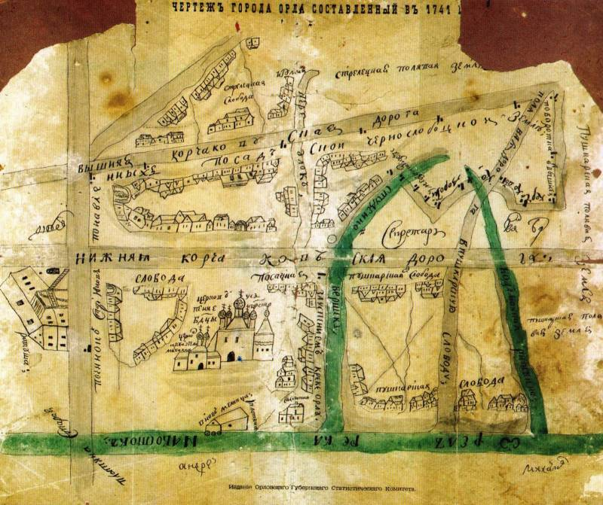
В XVIII веке в городе активно развивается каменное строительство. К 1787 году в Орле насчитывается 54 каменных здания, не считая церквей. Надо учитывать, что масштабное гражданское каменное строительство в соответствии с Регулярным планом 1779 г. тогда ещё не развернулось, и большинство этих построек относится к «дорегулярному» времени. «Публичных» каменных зданий на тот момент ещё не было, госучреждения размещались в деревянных постройках на каменных фундаментах. В основном каменные здания - это частные дома, большая часть которых, 38, - купеческие, 6 – мещанских и только 7 – дворянских, оставшиеся 3 – церковные и прочие. На сегодняшний день многие, по-видимому, утрачены, другие пока не обнаружены и вполне могут ещё быть выявлены, наконец, некоторые объекты известны – это дом № 7 на ул. 7 Ноября, сохранивший декор XVIII века – характерные наличники «с ушами» и зачеканенные прямой односторонней подрезкой швы кладки, дом № 13 на ул. Энгельса, своим расположением к тому же сохранивший следы древней, дорегулярной планировки – он поставлен наискосок к трассе улицы. Есть подобные предположения в отношении домов по адресам Ленина, 19 (нижняя часть с толщиной стен около 2 метров), Розы Люксембург, 15 (дворовый флигель), Ленина, 10, Гагарина, 2 и некоторых других объектов.
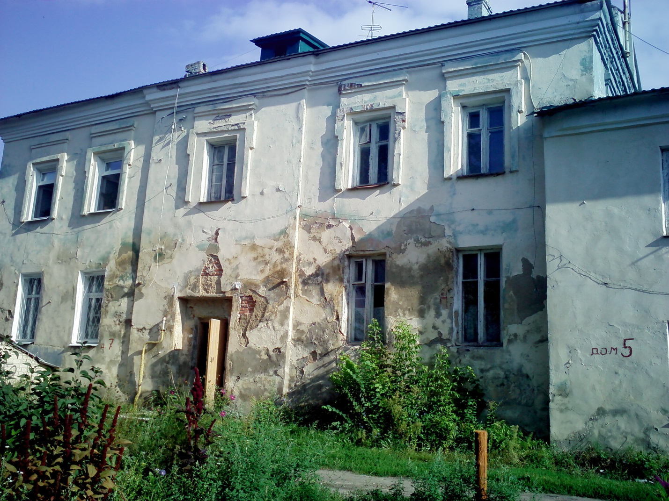
Ул. 7 Ноября, 7
В XVIII столетии появляются новые каменные церкви: Михаило-Архангельская, 1730 г. (заменена впоследствии новым храмом),Преображенская, 1742 (взорвана 3 апреля 1965 г.), Знаменская, 1745 (рядом с Николой Рыбным, утрачена), Василия Великого (1751 г., сохранилась), Смоленская, 1768 г. (утрачена), Тихвинская надвратная в женском монастыре (1770, утрачена), Борисоглебская (1770; в ней в 1818 г. крестили И.С.Тургенева; доломана в начале 1950-х гг.), Крестовоздвиженская (1776, уничтожена в 1930-х; в ней в 1861 г. отпевали генерала А.П.Ермолова), Крестительская (1776, сохранилась), Ахтырско-Никитская (1786, сохранилась), Сергиевская (1790; доломана в 1950-е гг.). Отстраиваются в камне древние храмы: Введенский собор женского монастыря (1708), Георгиевская церковь (1725), Рождество-Богородичный кафедральный собор (1731, разобран на кирпич для Сергиевской церкви в 1789 г.), Покровская церковь (1752 г.) На старом Ильинском погосте после почти 200-летнего перерыва уже в камне возобновляется храм Ильи Пророка (1790, сохранился).
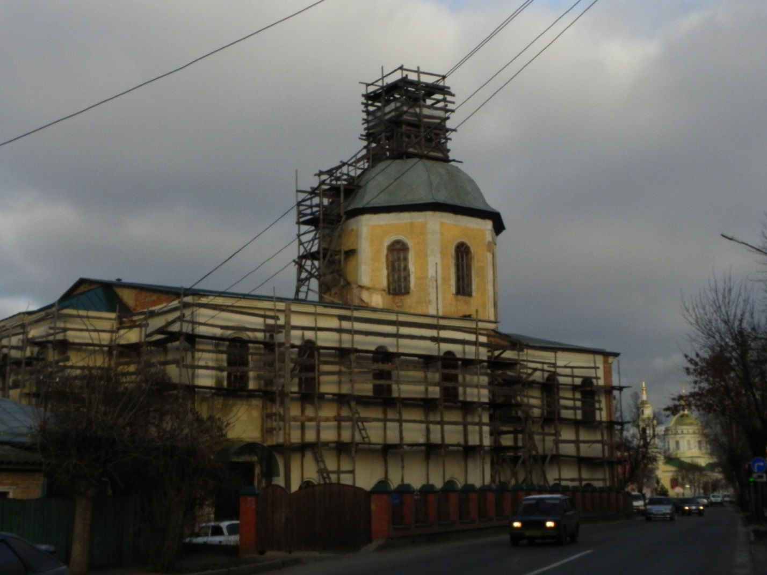
Церкви Василия Великого (1751) и Михаила Архангела (1801), Крестительская церковь (1777)
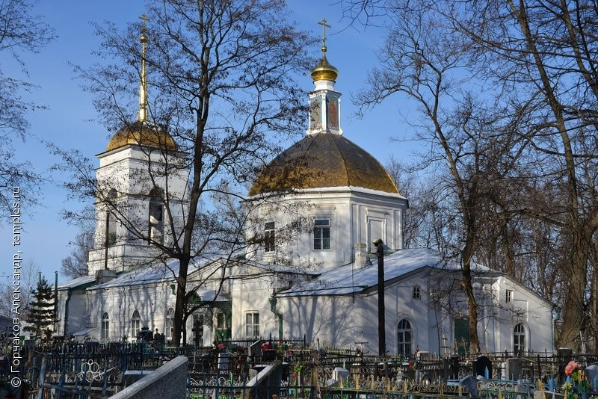
В 1779 г. утверждается Регулярный план г. Орла – первый в его истории генеральный план. Его автором считают Ивана Михайловича Лема (1738-1810), возглавлявшего Комиссию о строении после смерти в 1777 г. её первого начальника Алексея Вас. Квасова. И.М. Лем - ученик С.И.Чевакинского , опытный и выдающийся градостроитель, теоретик градостроительства, автор нескольких научных трактатов. Наступившая эпоха классицизма рисует новую модель города: на смену средневековой стихийной, свободной и в известной мере хаотической застройке приходят идеалы античности и Возрождения; за чёткой геометрической сеткой прямых широких улиц угадывается образ «идеального города».
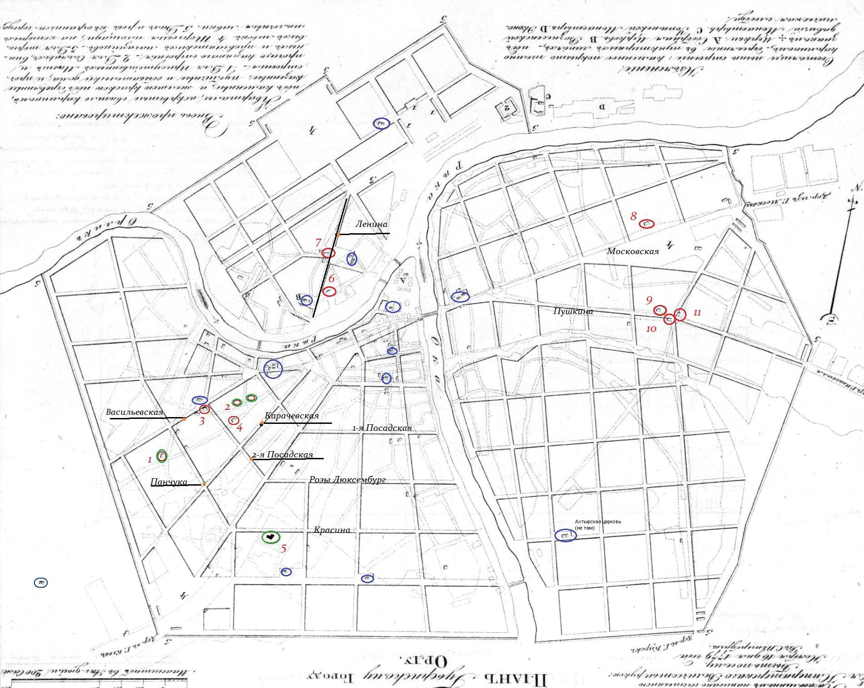
При том, что прямоугольники и трапеции новых кварталов нанесены прямо поверх сложившейся древней планировки, фактически полностью её «сметая», большое историко-градостроительное значение имеет то, что, во-первых, сохранены направления основных исторических трасс города, определяемых древними дорогами – на Болхов, Кромы, Карачев, Москву, Ливны, Новосиль и треугольные площади у развилок этих дорог – нынешняя пл. Карла Маркса, Ильинка (сквер Танкистов), небольшая площадь у верхней мельничной плотины (начало 1-й Посадской улицы), а во-вторых – новые пробиваемые улицы чётко ориентированы на уже существующие архитектурные доминанты – храмы. Последнее обстоятельство – самое значимое. Благодаря ему Регулярный план, ознаменовавший собой первую в истории коренную перестройку города, не изменил его исторического лица, но напротив – выявил и подчеркнул его своеобразные черты. Прямые улицы-перспективы позволили создать открытые видовые коридоры, памятники получили ясные и чёткие связи в пространстве города.
Кроме того, создавшийся контраст прямых линий новых улиц и криволинейности ландшафта, которого не знала средневековая планировка, гибко следовавшая за ним, прямо повторявшая его контур, усилил выразительность городского пространства. В каждом из трёх исторически определившихся районов города запроектирована большая площадь. Эти новые большие площади размещены на окраинах частей города. Внутри районов сохраняются или более чётко выявляются старые, в основном треугольные, площади. Примечательно, что, например, во 2-й части города (нынешний Железнодорожный район) новая, Вздвиженская, площадь становится дублёром старой Ильинки. Преобладание в городе, особенно в 1-й его части, лучевой, веерной планировки и, соответственно, - треугольные площади в местах схождения улиц-лучей и в целом – подобие радиально-кольцевой планировки, «круглый» город – нетривиальная черта планировочной структуры Орла, полностью сохранившая актуальность и сейчас. Из трёх новых площадей города две – Воздвиженская во 2-й части и Кромская – в 1-й, органично вошли в структуру города и существуют по сей день. В 3-й части города (нынешний Советский район) Регулярным планом намечены три площади – главная Полесская, другая площадь – где теперь сквер Гуртьева, и, наконец, более широкий участок улицы там, где впоследствии возник городской бульвар, а потом – современная пл. Ленина. Полесская площадь долгое время оставалась нефункциональным и не организованным пространством.
Это обстоятельство содержало в себе серьёзный потенциал, который мог быть использован в советское время, при проектировании главной площади города в Советском районе. Однако советские градостроители решили пойти путём разрушений, расчистив место для новой площади Ленина на территории городского бульвара и уничтожив целые кварталы исторической застройки с рядом ценных и памятных зданий. Прагматизм и ограниченность советско-партийной номенклатуры не дали реализоваться здесь и другому потенциально существовавшему варианту формирования этого ответственного городского пространства как открытой для обзора из Нижнего города площади Победы с величественным Домом советов с башней, шпилем и шестиколонным портиком по проекту А.И.Гегелло (1952 г.), от которого террасами с монументальными лестницами и цветниками был бы оформлен открытый спуск к Оке. Вместо этого на смену ценнейшим старинным зданиям встал «сундук» Драмтеатра, навсегда перекрывший виды с площади, а дом Советов построен по примитивному типовому проекту. Надо отметить, что старая застройка не перекрывала видовых перспектив, не уничтожала уникальный градостроительный и художественный потенциал рельефа в этой местности. Существующие постройки сделали это безвозвратно. Территория же Полесской площади XVIII века оказалась окончательно застроенной уже в XXI веке.
Важной частью Регулярного плана 1779 г. стали первые в истории города градостроительные регламенты. (Уточнить у Леб-Ткач)
Значение Регулярного плана 1779 г. оказалось решающим для всей последующей истории города: сегодня Орёл практически полностью сохраняет планировку, заданную этим градостроительным документом, а результаты исполнения регламентов – «сплошная фасада» каменной застройки по красным линиям центральных улиц - достояли до 60-70-х гг. XX века, частично сохранились они и теперь.
В XVIII веке обустраиваются и нынешние городские кладбища. Издревле кладбища существовали при приходских церквях. После указа Екатерины II в 1763 г. о закрытии приходских кладбищ для них отведены специальные территории за городом, у его черты. Тогда в Орле возникли три кладбища, соответственно частям города – Ахтырское, у одноимённой церкви на древнем Пятницком погосте близ Селиховой рощи, где до того существовали «убогие дома», своеобразные «морги» - деревянные амбары над ямами для складирования подобранных на дорогах тел «неизвестной смертию умерших», бездомных, утопленников, самоубийц. По этим «убогим домам» местность ещё называлась Богдановкой (Божедомка, скудельница- ещё одно традиционное название таких мест). На одной из пасхальных недель всем городом был сюда крестный ход, который завершался торжественным общим погребением безвестных покойников.
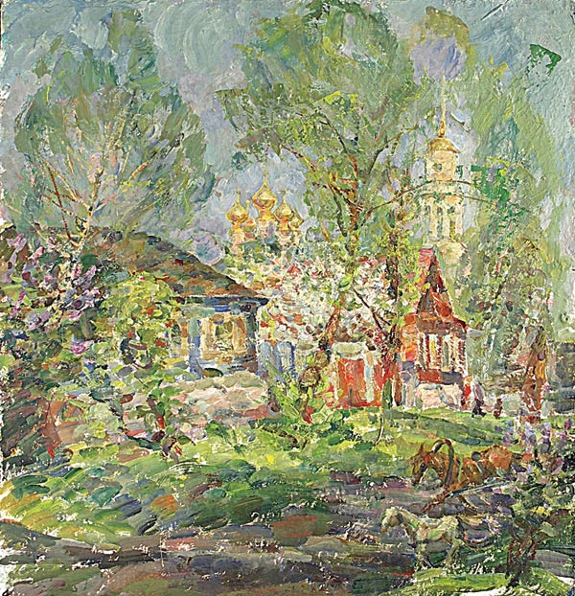
Район Богдановки (Божедомки) в Орле (с картины Е.Былинко)
Борисоглебское кладбище – в 3-й части города, у Борисоглебской церкви, там, где теперь расположено здание института «Гипроприбор» и соседних жилых домов и Крестительское – в 1-й части города, у церкви Рождества Иоанна Предтечи. Из этих трёх кладбищ сохранилось только Крестительское. Причина этого в том, что первые регулярные кладбища возникли как раз накануне утверждения Регулярного плана, и занятые ими территории по этому плану вошли в городскую черту. Поэтому Борисоглебское и Ахтырское кладбища были вскоре ликвидированы, территории их уже к началу XIX века застроены жилыми и общественными зданиями. Вместо них организованы соответственно Троицкое и Сергиевское, из которых первое существует до сих пор. Территория Сергиевского кладбища в 30-50-е гг. застроена корпусами завода «Текмаш». Функцию уничтоженного Сергиевского в Железнодорожном районе взяло на себя Афанасьевское – прежде небольшое кладбище Христорождественского (быв. Введенского) женского монастыря, перенесённого после пожара 1843 г. на Курскую площадь, находившуюся на краю города при въезде в него по одноименной дороге. Кроме названных общественных кладбищ в городе было особое, «привилегированное» кладбище Архиерейского дома (быв. Успенского мужского монастыря, упразднённого в 1819 г.), где хоронили высшую аристократию, крупных военных, губернаторов. Это кладбище было замечательным музеем городской скульптуры, ряд его надгробий представлял выдающуюся художественную ценность. Так, например, надгробие генерала Корфа являлось работой выдающегося скульптора И.П. Мартоса. Надгробные памятники Успенского кладбища стали теперь объектами археологии: при новом обустройстве в 1930-х гг. очной плотины у Банного моста (напротив «Тургеневского бережка») они были свалены на дно Оки. Троицкое и Крестительское кладбища сохраняют ещё несколько десятков старинных надгробных памятников. Они служат также местом погребения многих выдающихся деятелей русской культуры, науки, искусства, а также их родственников. Это подлинные исторические мемориалы города, они должны быть музеефицированы. Печальной утратой наших дней стали вековые деревья Троицкого кладбища – большая часть их была выпилена в 2009 году. Зелёный массив Крестительского кладбища цел и должен быть сохранён.
Неучет факта существования древних приходских кладбищ ведёт к актам вандализма при современном строительстве в историческом центре. Так, при возведении жилого дома за кинотеатром «Победа» была обнаружена масса человеческих костей, поскольку здесь с XVI в. существовал Георгиевский храм и погост при нём, при сооружении пристройки к Универмагу также находили человеческие кости: это территория древнего Покровского храма и его погоста. Выход из этой ситуации – полный запрет нового строительства на месте древних утраченных храмов и прилегающихк ним территориях.
План 1779 года определил перспективу развития города минимум на столетие вперёд. Интересно, что за эти 100-150 лет город существенно не вышел за границы, определённые планом. За это время центр города был плотно застроен каменными зданиями, причём в Орле мы наблюдаем сознательно применявшийся в столицах, прежде всего в Петербурге, принцип застройки улиц «сплошной фасадой», без разрывов между зданиями. Таким образом создавались линии застройки, её непрерывность, «текучесть», что делало центр города архитектурно-градостроительным монолитом, сообщало ему редкую цельность и «непровинциальный» облик европейского старинного города. Такая «сплошная фасада» существовала на Болховской улице (современная Ленина, значительная часть застройки сохранилась), на Гостиной улице и в начале нечётной стороны Кромской (застройка сохранилась), вначале чётной стороны Кромской улицы (застройка уничтожена в 1970-е гг.), в начале Карачевской улицы и по Воскресенскому (Володарскому) переулку (застройка уничтожена в 1960-70-е гг.), в начале Московской и Новосильской (Пушкина) улиц (застройка в начале Московской уничтожена в 1970-х гг., на Пушкина – частично сохранилась).
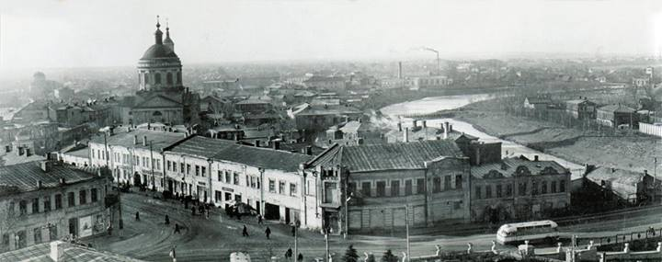

Регулярный план дал импульс развитию 3-й части города, нынешнего Советского района, которая до того была мала и быстро переходила в окраину города, собственно говоря, она и была окраиной. Достаточно того факта, что на месте будущего городского бульвара, где теперь центральная пл. Ленина, в середине XVIII века было поле с пастбищем для скота. Именно Регулярным планом был впервые в истории города совершён перенос его центра на высокое, гористое левобережье. Исторически такая «оттяжка» сослужила городу хорошую службу: событие совершилось своевременно, город благодаря этому развивался равномерно, фортификационного значения это уже не имело, что дало фору по части архитектурной и градостроительной. Здесь, в нагорной части, к концу XVIII века был полностью отстроен в камне административный центр города: протяжённое двухэтажное здание присутственных мест и дома губернатора с шестиколонным ионическим портиком и трёхъярусной круглой башней с небольшим шпилем вместе с боковыми корпусами по периметру квартала занимало почти весь квартал (именно в этом доме родилась А.П.Керн – адресат знаменитого стихотворения Пушкина); главный корпус был поставлен почти параллельно береговой линии и великолепно смотрелся из Нижнего города; правее, фланкируя противоположный угол запроектированной здесь площади, которая потом стала военным Плацом, поставлено двухэтажное весьма протяжённое здание дома вице-губернатора (1797, сохранилось с частичными утратами, здесь бывал Л.Н.Толстой); между ними посреди площади в 1797- 1841 годах вырос монументальный Кафедральный Петропавловский собор, построенный по проекту губернского архитектора Андрея Клавера в формах строгого классицизма.
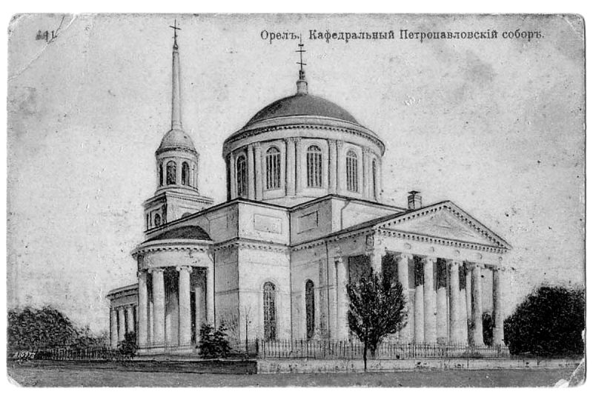
Так образовалась центрическая композиция, в которой доминировал собор. С левой стороны линию административных зданий продолжили Почта и Телеграф (снесены в конце 1950-х гг.), а также пожарная каланча. Чуть глубже, близ Троицого кладбища, в 1820-х гг. архитектором Ф.И. Петонди выстроен ансамбль Богоугодного заведения, Орловской больницы, основанной ещё в 1770-х гг. Эти старинные корпуса стоят и сегодня. На спуске к рекам в 1823 году был заложен зелёный массив Городского сада, а в 1819 г. – центрального бульвара, так что возникший красивый строгий классицистский ансамбль в панораме воспринимался на фоне зелени, как бы вырастая из неё.
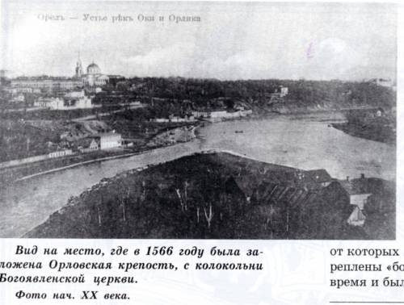
Склоны Левашовой (ныне – Пролетарская), Егорьевской гор и Болховской (Ленина) улицы застраивались каменными дворянскими и купеческими особняками. По красным линиям улиц они образовывали «сплошную фасаду». Ряд красивых домов с мезонинами, стоявших на Левашовой горе и фасадами обращённых к рекам, дополняли и украшали величественную панораму левобережья. Спуск к рекам был застроен ярусами, террасами, образую своего рода орловский «Подол». Эта часть города с лёгкого пера И.С.Тургенева получила впоследствии название «Дворянское гнездо». Его территория, разумеется, не ограничивается «узаконенным» ландшафтным сквером – это целый огромный городской район, где сформировалась та неповторимая поэтическая среда, которую и принято называть «литературным Орлом». Небольшие дворянские особнячки с их милой, наивной провинциальной архитектурой, утопающие в зелени вековых деревьев и цветущих кустарников, тишина этого не то центра города, не то его окраины, где на каждом шагу – памятные места, литературные топонимы, прототипы, подлинные следы жизни Тургенева, Лескова, Грановского, Фета, Бунина, Бальмонта – всё это должно стать частью литературного заповедника.
В другом конце 3-й части в это время всё же было построено сооружение фортификационного типа – в 1820-х гг. по типовому проекту А.Д.Захарова на Ямской (новой) горе рядом с Успенским монастырём возвели Тюремный замок, городскую тюрьму в виде крепости с мощными каменными стенами и тяжёлыми, массивными башнями. Здесь проявилась известная чрезмерность, крайность, резкость орловского характера – две укреплённые цитадели, монастырь и Замок, оказались рядом на одном конце города на соседних, разделённых глубоким оврагом горах.
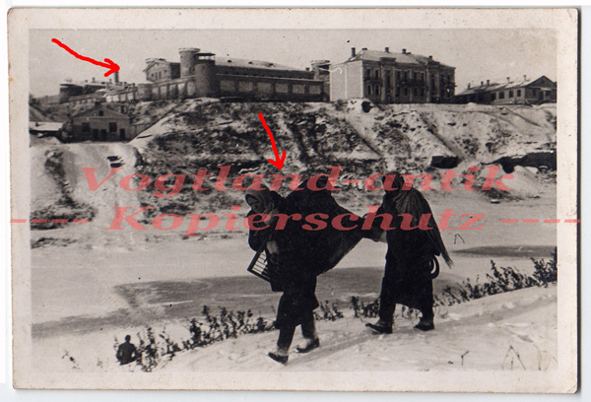
В 1840-х годах классицистский период в застройке 3-й части, львиная доля которой и принадлежит этому периоду, завершился возведением огромного комплекса зданий Бахтина кадетского корпуса. Это было самое высокое гражданское здание Орла – в 4 этажа. Отстроенное на месте усадьбы и театра графа Каменского, оно встало на противоположной от Петропавловского собора стороне Плаца, получившего теперь вид законченного классицистского ансамбля. Замыкает пространство 3-й части города расположенная за Богоугодным заведением, на кладбище у Наугорской дороги, построенная тем же Ф.И. Петонди Троицкая церковь, ставшая в 1861 г. усыпальницей генерала А.П.Ермолова. Она поставлена прямо на оси Свербеевского переулка (Пионерская улица), благодаря чему несмотря на свой малый объём стала акцентом в панораме улицы и оказалась композиционно связана со всем комплексом нового городского центра.
Вся эта комплексная застройка нового административно-культурного центра города, возведённого в конце XVIII – первой половине XIX века, за исключением Собора, взорванного в 1940 г., пережила Великую отечественную войну и достояла до 1950-х годов, когда частично повреждённые коробки внешних стен этих зданий были снесены. Сохранились отдельные фрагменты: вице-губернаторский дом, Богоугодное заведение, Троицкая церковь, флигели Кадетского корпуса, ряд перестроенных особняков по Верхней Дворянской (Октябрьской) улице, Городской сад, где ещё немало деревьев, посаженных в 1823 году, кроме того, сохранились почти все липы, которыми был обсажен Плац по периметру в 1843 году. Город потерял уникальный целостный ансамбль административно-общественного центра периода строгого классицизма. Возведённые на месте памятников здания и сооружения не могли компенсировать этих утрат. Но надо сразу оговориться, что здания, возникшие в конце 1930-х – начале 1950-х по периметру старого Плаца (теперь сквер Гуртьева) - жилой лом работников МВД, ул. Салтыкова-Щедрина, 37а(1949 г.), Дом лётчиков (1938), жилой дом напротив него, Пожарная часть №1 вместе с новой доминантой Областной библиотеки образовали новый интересный и ценный ансамбль в стиле неоклассицизма, а новые неоклассические корпуса Областной больницы дополнили строгую архитектуру петондиевского Богоугодного заведения. В этом видится очень весомый факт стилевой преемственности в развитии города на том этапе и основание для заповедания этой территории. В совокупности с классицизмом XVIII-XIX вв. и с вкраплениями барокко (Борисоглебский собор, окончательно разломан в начале 1950-х гг.)и историзма (Акцизное управление, арх. И.Ф. Тибо-Бриньоль, сохранилось) неоклассицизм середины XXмог бы явить великолепный пример единства стиля в застройке целого городского района. Важным качеством этой застройки было не только стилевое единство, но и непрерывность, континуальность. Отмечаемая некоторыми исследователями особая устойчивость норм классицизма на протяжении всей истории архитектуры Орла с конца XVIII века нашла новый выход в ряде заметных и даже выдающихся отдельных построек и, что важно, - целых ансамблей, возникших в городе с 1946 по 1960 год в стилистике неоклассицизма. На это обратила внимание и проводившая в Орле своё выездное заседание в 2011 году РААСН. Уничтожение дома Пущина (1911, неоклассицизм) в 2007 г. с возведением на его месте очередного ТЦ вырвало ещё одно важное связующее звено в этой цепи, прервав плавное течение и размеренный, но не однообразный ритм архитектурных форм в этом едином стилевом пространстве классицизма, продолжающееся и далее по Октябрьской улице, подхватываемое домом № 44 с красивым ионическим портиком, жилыми домами, и завершаемое башней дома № 50.
Крупным классицистским комплексом во 2-й части города стал ансамбль построек Духовной семинарии (1827, арх. Ф.И. Петонди, кон. 1940-х, арх. Мхитарян; ул. Студенческая, 2, ОКН федерального значения)
Выдающийся ансамбль в стиле классицизм сложился на рубеже XVIII – XIX веков в 1-й части города, на территории Большого острога XVI века. Это ансамбль Гостиной улицы с полутораэтажным каменным зданием Гостиных рядов 1785 г. с коринфской колоннадой большого ордера (надстроено вторым этажом в 1849 г., перестроено в 1949), зданием Магистрата (1799, реконструировано в здание театра в 1947-49 гг.), примыкающей к нему Орловской гимназией (1796) и пространственно связанной с ними церковью Михаила Архангела (1801)–памятником общенационального значения. В совокупности с более ранними постройками – церквями Богоявления, Василия Великого, Николы Рыбного и Воскресения Христова а также объединяющей их «рядовой» застройкой он образовал высокоценный архитектурный комплекс исторического ядра города. Окончательно ансамбль Гостиной улицы сложился после ВОВ, в конце 1940-х гг., когда была произведена очень удачная реконструкция Магистрата в Драматический театр, Ряды надстроены 3-м этажом, а напротив них возведено аналогичное здание. Таким образом была сделана реплика на знаменитый ансамбль Театральной улицы К.Росси в Петербурге. Эта аллюзия оказалась более чем удачной: орловский парафраз получился более мягким, с провинциальной «изюминкой», в отличие от холодного монументального совершенства шедевра Росси.
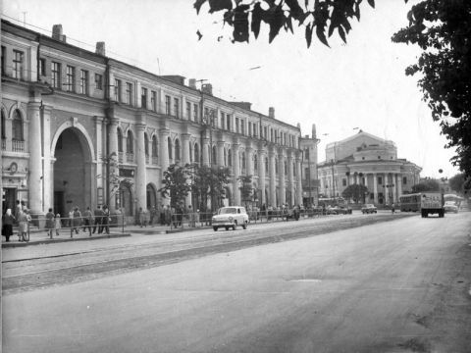
Отреставрированные и надстроенные 3-м этажом для выравнивания линии «сплошной фасады» эклектические здания в начале Комсомольской улицы, продолжающие линию Гостиной, романтическое узорочье ансамбля Госбанка в «русском стиле» с ориентацией на теремные прообразы XVII века, а также плотная историческая застройка XVIII-XIX вв. в 61, 36 и 37 кварталах, Александровский мост постройки А.Лебединского 1880 г. в 3-ю часть (Советский район) в створе Воскресенского (Володарского) переулка и ул. Болховской (Ленина), объединяющий архитектурные ансамбли двух частей города в единую, непрерывную, континуальную историческую среду – всё это создавало ту городскую текстуру, то заполненное, содержательное городское пространство, которое будило воображение великих русских писателей, вошло в их художественный мир, в частности – Бунина, подробно описавшего этот город и свои прогулки по нему в «Жизни Арсеньева», своём нобелевском шедевре.
Именно архитектурные образы Орла и упомянутые здесь здания связаны у великого писателя с чувством Родины. Отношение Бунина к архитектуре Орла было восторженным: церковь Михаила Архангела не раз становилась «героем» его произведений:
Дух гнева, возмездия, кары –
Я помню тебя, Михаил,
И храм тот, и тёмный, и старый,
Где ты моё сердце пленил.
В «Жизни Арсеньева» Бунин ставит его выше римского св. Петра и пирамиды Хеопса.
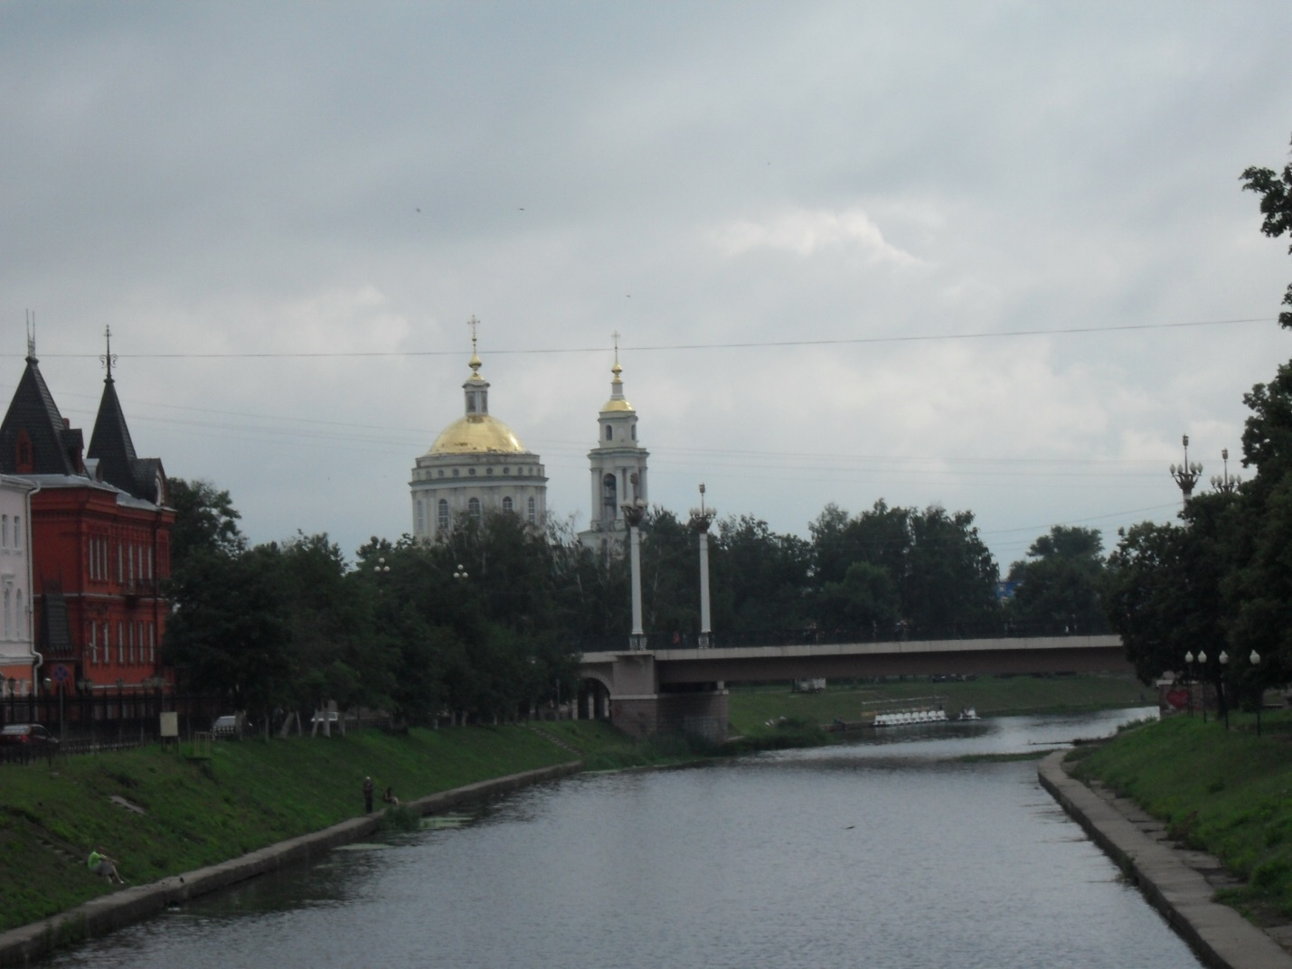
Сейчас, к сожалению, непрерывность, континуальность, однородность и равномерная заполненность городского пространства даже здесь утрачена из-за грубых градостроительных ошибок 1960-х гг. На месте высокоценной старинной застройки 61, 36 и частично 37 кварталов возникли пустыри, постепенно превратившиеся в скверы. Но площади здесь не получилось, как не получается и полноценной историко-культурной зоны.
Памятники по-прежнему корреспондируют друг с другом на расстоянии, пространственно соотносятся, но живая связующая материальная ткань между ними разорвана, сносы не намного улучшили обзор, но лишили памятники подлинного окружения, исторической среды, «почвы», из которой они вырастали. Вместо «воздуха» образовалась пустота, «чёрные дыры», которые опасны своей непредсказуемостью и чреваты большими бедами для исторического центра. Справедливость этих опасений уже доказана происходящим здесь сегодня (ТЦ рядом с «Октябрём», за библиотекой Крылова, дом № 15 на Первой Посадской). Требуется немедленно остановить дальнейшее уничтожение исторической ткани города с возможной перспективой регенерации утраченных её фрагментов – метод, давно освоенный в зарубежной практике, не только европейской. Историческая архитектурная среда имеет экзистенциальное значение: отдельный памятник, будь он даже шедевром, воспринимается как единичный объект, а среда – это область существования, в ней существуют и только в ней могут существовать и памятники, и люди, которые только в условиях существования в подлинной исторической среде способны внутренне, эмоционально, эстетически ощутить своё присутствие в историческом городе как реальность, а не как внушаемый экскурсоводом миф…
C конца XVIII до начала XX века в Орле работала плеяда прекрасных архитекторов, творческим трудом которых в основном и построен тот исторический город, который помнят старожилы ещё в конце 40-х – начале 50-х гг. XX века, и остатки которого теперь представлены тремястами ОКН, внесёнными в Реестр, и несколькими сотнями неучтённых объектов с признаками памятников.
Это А. Клавер, отец и сын Петонди, Данилов,И.П. и Ф. И. Лутохины, Д.Орехов, Н.Ефимов, Вимберг, В. Попов, И.Ф. Тибо-Бриньоль, А.Попов, А. Вишневский, А.Тодоров, А.Химец.
А. Клавер построил Петропавловский собор (1797-1841, взорван в 1940) и Главное Народное училище в 1795 году (Орловская гимназия, сохранилась, федеральный ОКН), Петонди-сын – Троицкую церковь, Губернскую больницу, Духовную семинарию (сохранились), один из Лутохиных был епархиальным архитектором, он перестраивал Ахтырскую и Михаило-Архангельскую церкви, другой строил гражданские здания, и что важно – занимался реставрацией. Д.Орехов, работавший параллельно с И.П.Лутохиным, - автор гостиницы «Иордан» на Ленина, 19 (очевидно – надстройка очень старого здания XVIII столетия, если не более раннего!), комплекса Христорождественского женского монастыря, перенесённого после 1843 г. на Курскую площадь, надстройки Гостиного двора в 1849 г. Мягкие, плавные, текучие линии, растительные формы в декоре – отличают почерк этого архитектора. Н.Ефимов, уроженец Курска, был орловским епархиальным архитектором, по его проекту в 1850-х -90-х гг. построена монументальная Покровская церковь на месте причудливого барочного храма 1752 г. Впоследствии он стал видным русским зодчим, крупнейшим архитектором XIX в. Он - автор Министерств на Исаакиевской площади, Нового Эрмитажа, Думы на Невском, ансамбля Новодевичьего монастыря на Московском проспекте в Петербурге. А начиналась его карьера в Орле… И.П. Лутохин – последний представитель позднего классицизма в Орле. Его деятельность приходится на 1850-е годы. По его проектам построено немало зданий, некоторые из которых ещё целы, многие ждут выявления. Усадьба Клейна на Октябрьской, 11 (ОКН), «дом Лизы Калитиной», Октябрьская, 1 (ОКН), дом А.Сырцовой, Карачевская, 44 (выявленный памятник), дом Серебрянникова, Васильевская, 46 (выявленный памятник) – их автор И.П.Лутохин. 1860-е годы выделяются добротными, «практичными» купеческими домами В.Попова, а 1880-е – более романтическими, с «романским» оттенком – А.Попова. Целую эпоху в орловской архитектуре явил своим творчеством И.Ф. Тибо-Бриньоль. Изысканность европейского боз-арт сочетается в его постройках с очаровательной камерностью, поэтической квази-наивностью архитектуры, которая не стремится не быть провинциальной, а несёт в себе эту «провинциальность» как художественное задание. После Тибо приходит суховатый А.Вишневский, который приносит тенденции неоклассицизма в архитектуру Орла. А. Химец – блестящий мастер модерна. Им построен Северный банк (ОКН), гостиница «Берлин» (перестроена в Учётно-кредитный техникум). А.С.Тодоров–последний дореволюционный городовой архитектор Орла. Если А.Химец скоропостижно скончался от тифа в 1929 г. на строительстве объекта в Ливнах, едва успев включиться в послереволюционное строительство, то Тодоров продолжал работать в Орле и после войны до своей кончины в 1949 году. Поэтому он без преувеличения – живая связующая нить между старой и «новой» архитектурой. Вернее же сказать – он именно представитель и мастер архитектуры, её носитель, в отличие от всего того, что архитектурой не является в принципе. Вспомним знаменитые слова академика С.О.Хан-Магомедова о том, что в XX в. в России было только два явления в архитектуре – авангард с «бумажной» архитектурой и неоклассицизм; остальное не заслуживает даже упоминания. Сказать, что А.С.Тодоров – самобытный, талантливый архитектор – это не сказать ничего. Тодоров – гений, провинциальный гений. Творения его абсолютно нетривиальны и настолько индивидуально своеобразны, что непросто отнести их к какому-либо стилю. В его постройках времени постконструктивизма (арт-деко) 1930-х годов больше чувствуется дореволюционный романтический модерн с отдельными нотами неоклассицизма.
Масштаб мышления этого зодчего выходил за рамки провинциальных условий. Поэтому его дом № 11 на Московской ул. (пл. Мира, 5) перекрывает все окружающие постройки, удивительным образом при этом не подавляя их. Гражданским подвигом Тодорова стало спасение этого дома от сноса после войны ценой бесплатной громадной работы по проектированию его восстановления. А его грандиозный городской Дом культуры так и не вписался в примитивную экономию советских и партийных органов: реализацию этого проекта сочли «экономически нецелесообразной». Начатое в середине 1930-х гг. строительство замерло. Война пощадила уже возведённые основные стены.
После войны здание было завершено В. Овчинниковым, придавшим ему черты неоклассицизма с сохранением в основном воплощённого объёмного решения в соответствии с проектом Тодорова (теперь здесь Машиностоительный техникум, ОКН). Грандиозный куб концертного зала в центре композиции с уравновешивающими его боковыми крыльями так и не увенчал это своеобразное здание. На этом месте – внутренний двор.
О первоначальном замысле А.С.Тодорова можно судить по изображению на почтовой марке 1931 г., выпущенной специально в ознаменование закладки Дома культуры. Другие постройки Тодорова (среди них, предположительно, дом работников торговли на месте перед современным Драмтеатром) погибли в войну. Архитектор-краевед К.А. Седойкина гипотетически атрибутирует ему дом Серебрянникова на Комсомольской, 63, который ранее приписывали Ф.Шехтелю. Документальных подтверждений этого нет.
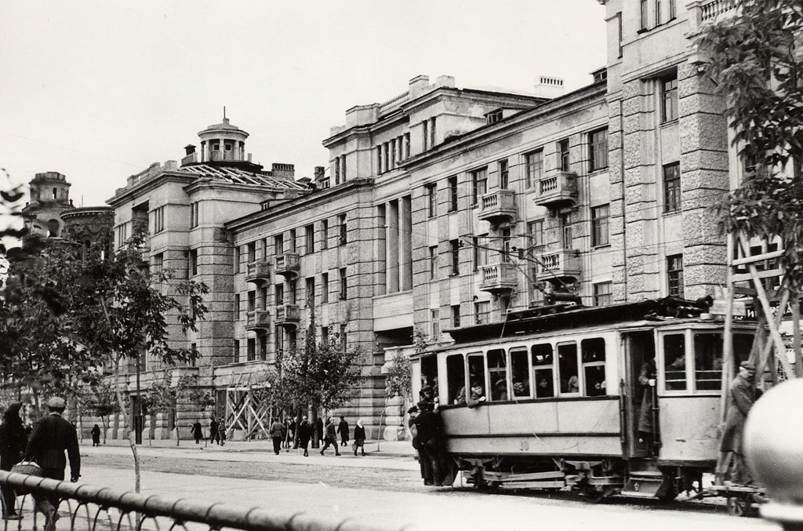
В числе не орловских архитекторов, строивших и проектировавших для Орла, имена А.И.Мельникова (не реализованный проект Успенского собора в Архиерейском доме), В.С.Родионова (ансамбль Госбанка, 1890-е), М.Ф.Казакова (предположительно, церковь Михаила Архангела, 1801), Н.И.Орлова (Иверская ц., 1902 г.)
Во второй половине XIX века в городе возникает большое количество зданий в духе архитектурного романтизма, историзма, или, как его ещё называют – эклектики. Доминирующим является провинциальный вариант боз-арт с интерпретацией в основном мотивов барокко или Возрождения. Порой эти здания возникали посредством перестройки уже существовавших и содержали в себе таким образом более старую историческую основу, своеобразно консервируя прежнюю постройку. Большое распространение получил и «кирпичный стиль», причём, и в промышленных, и в гражданских, и в церковных постройках (Комплекс Винной монополии на 2-й Курской, ОКН, Мельзавод – снесён в конце 1990-х, жилые дома на Комсомольской, 50, 3-й Курской, 33, Карачевской, 26, Коммерческое училище на Карачевской, 29, гимназия Томашевской на Советской, 14, Иверская церковь).Оставшиеся на месте снесённых старинных капитальных зданий подвалы, восходящие к XVIII веку, периодически напоминают о себе внезапными провалами грунта и образующимися посреди дороги ямами. Старый убитый город, подобно Голове из поэмы Пушкина, словно мстит беспамятным потомкам своих нерадивых палачей. (Развить подземную тему, подземный город – обоснование с точки зрения археологии).
Во второй половине XIX– начале XX века в городе появляется ряд крупных общественных зданий в стиле эклектики и модерна. Примечательно, что это в основном учебные заведения, которых к 1917 г. в Орле был не один десяток. Николаевская и Алексеевская гимназии, гимназии Аблецовой и Байковской, Гиттерман, Томашевской, Реальное, Коммерческое и Епархиальное женское училища – эти здания выделялись, а некоторые - доминировали в городской среде, представляя важный исторический этап в развитии архитектуры города –эпоху историзма и модерна. Все перечисленные объекты, за исключением полностью разбомбленной в войну Алексеевской гимназии (на ул. Салтыкова-Щедрина, напротив Борисоглебского собора; в ней до войны размещался Орловский пединститут) – пережили войну. Но до наших дней дошли лишь Реальное и Коммерческой училища (Комсомольская, 39 и Карачевская, 27) и гимназия Томашевской (Советская, 14). Крупными жилыми доходными домами этого периода стали дом Сельчукова (пл. Карла Маркса, 1-3), Щепкина (Ленина, 34), дома на Карачевской, 1 (уничтожен в 1969 г.; в нём до революции была известная Троицкая гостиница, а после ВОВ – Театр кукол) и Московской, 13 (сожжён и уничтожен в 1983 г.)
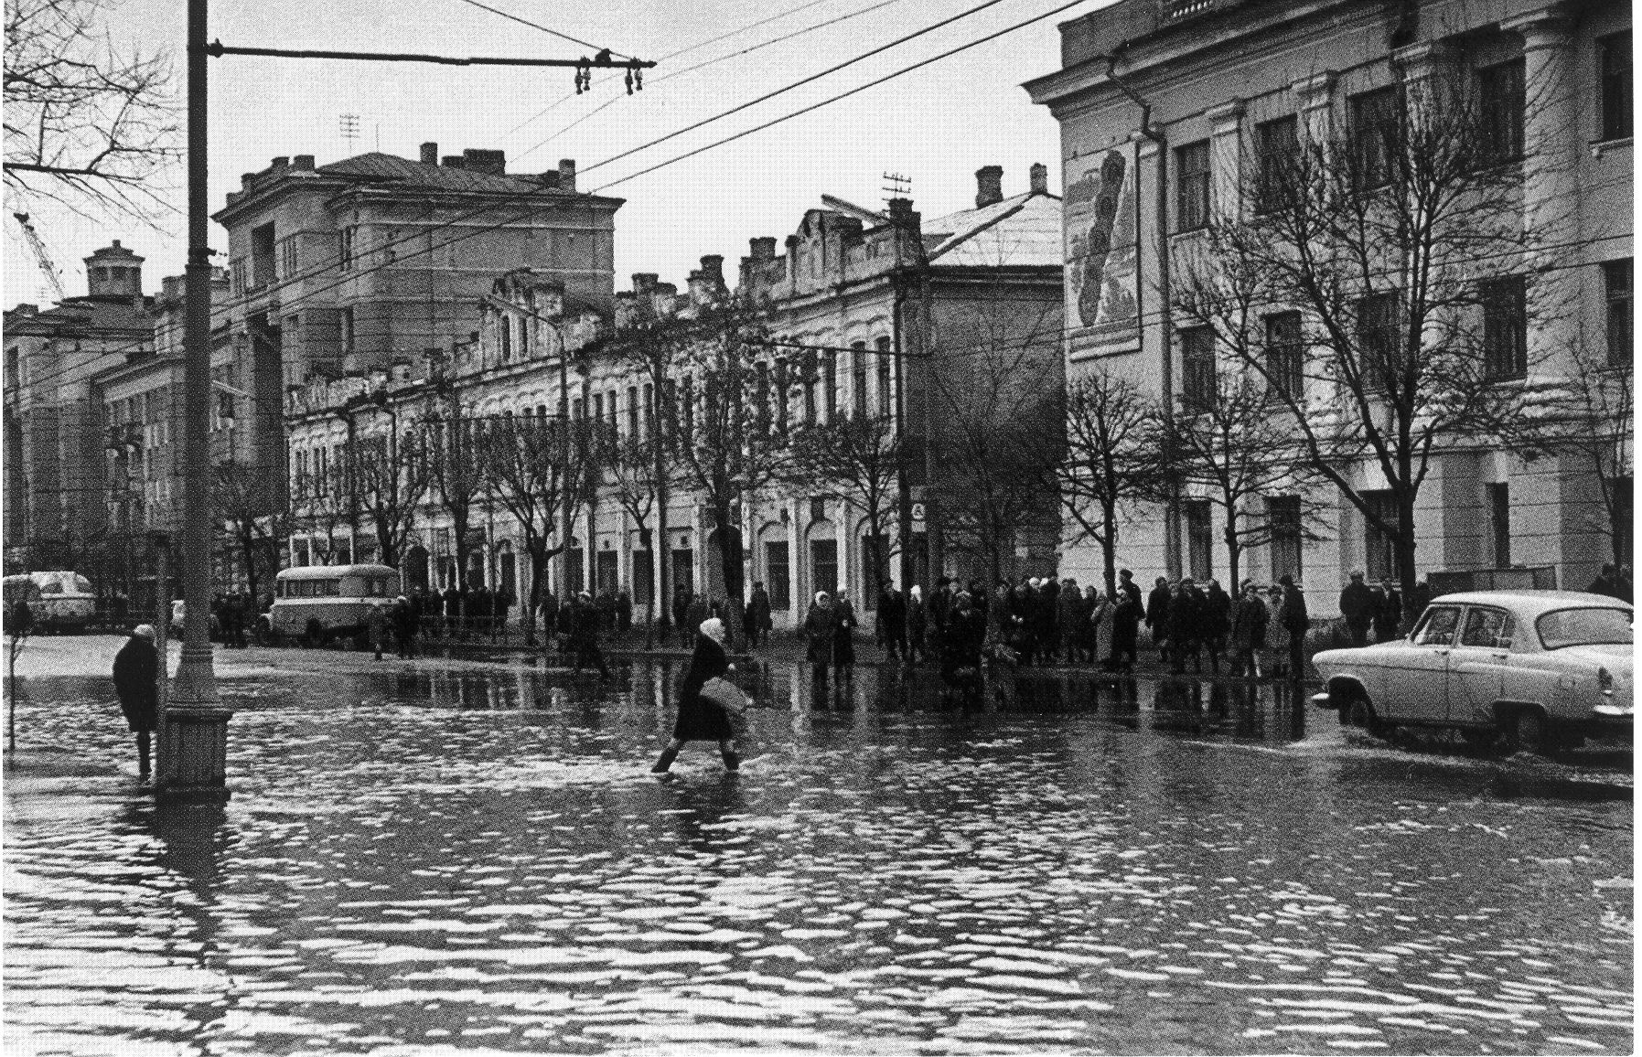
Яркими архитектурными доминантами стали относящиеся к этому периоду романтический ансамбль Коммерческого банка в русском стиле и Крестьянского банка в стиле модерн с чертами неоклассики (здание погибло в Великую Отечественную войну). Самым крупным модерным сооружением Орла была гостиница «Берлин», перестроенная в 1950-х гг. в неоклассицистский Учётно-кредитный техникум.
Судьба ряда зданий в стиле модерн оказалась несчастливой: не сохранена уцелевшая в войну гостиница «Берлин», погибло интересное крупное здание Епархиального училища, находившееся межу улицами Ленина и 7 Ноября, по стилю близкое рационалистическому модерну, варварски уничтожен при администрации Строева в 2004 г. ОКН – «Депо готового платья» на Ленина, 2, вместе с Александровским мостом (ОКН, 1880, инж. А.Лебединский). В Орле осталось всего несколько зданий в стиле модерн – дом Серебрянникова, Комсомольская, 63, Постоялый двор, Нормандия-Неман, 1 Северный банк, Ленина, 39 ( арх. А.Химец), деревянный двухэтажный дом на 1-й Пушкарной, 52 (ОКН), ряд домов с чертами этого стиля в среде рядовой застройки.
Технический прогресс в XIX в. обусловил появление сооружений и построек нового типа – двух постоянных металлических мостов на каменных арочных эстакадах – Мариинского (ныне – Красный) через Оку и Александровского через Орлик. Их автором был инженер А.Лебединский. Кирпичные арки и своды обоих мостов и «бык» Красного моста прекрасно сохранились в войну, мосты были бережно восстановлены. Александровский мост преступно разгромлен бульдозерами в 2007 г. под прикрытием его «реконструкции». В 1868 г. в Орле строится железнодорожный вокзал, а в 1898 г. проводятся трамвайные линии. Коробка и сводчатые подвалы старого вокзала частично сохранились, осталось несколько стен и корпусов Трамвайного парка на ул. Пушкина, 39.
Дореволюционный неоклассицизм в Орле представлен зданием Губернского земства на Октябрьской, 12 (1910-е гг.) и д.21 (25) на ул. 1-й Пушкарной, а также некоторыми средовыми объектами.
Так называемая «рядовая» застройка, остатки которой ещё сохранились на Курских улицах (быв. Пятницкая слобода XVI в. и Пятницкий погост), в Посадской слободе XVI в, Пушкарной и древних Студёной и Стрелецкой слободах (улицы Гагарина, Розы Люксембург, Красина, Маяковская, Нормандия-Неман), Ямской слободе на новой Ямской горе в основном также возникла во второй половине XIX - нач.XX века. Долгое время она презрительно называлась «рядовой мещанской застройкой, не представляющей ценности», в чём проявилось пренебрежение советской идеологии к традиционному русскому быту и ценностям. Надо отметить, что уже в те, советские, годы были специалисты, которые понимали ценность этого пласта отечественной культуры. В ГАОО хранятся десятки фотографий, сделанных в 1970-е годы, запечатлевших объекты городской среды как памятники, здания, представляющие историко-культурную ценность. Среди людей, стремившихся отстоять эти по большей части деревянные, одноэтажные дома – архитектор Косицын, фотограф О.Н.Попов, оставивший уникальную иконографию по данной теме, искусствовед Н.О.Попова, написавшая дипломную работу по теме «Орловская деревянная резьба».
В наши дни над этой темой в публицистическом, популяризаторском ракурсе работает кандидат искусствоведения Д.Ю.Фурманская. Эта тема занимает особое место в творчестве орловских художников, что позволяет говорить о наличии у нас серьёзных исследований в этой области, осуществлённых в художественном плане, средствами искусства. Начало этого направления орловской урбанистической живописи – в городских пейзажах О.Ф.Сафроновой 1920-30-х годов, продолжение – в пейзажах Г. Дышленко 1960-х, в последние десятилетия тема основательно и обширно развита О.С. Тучниной и О.А.Сорокиной, имеются ценные работы Е. Былинко.
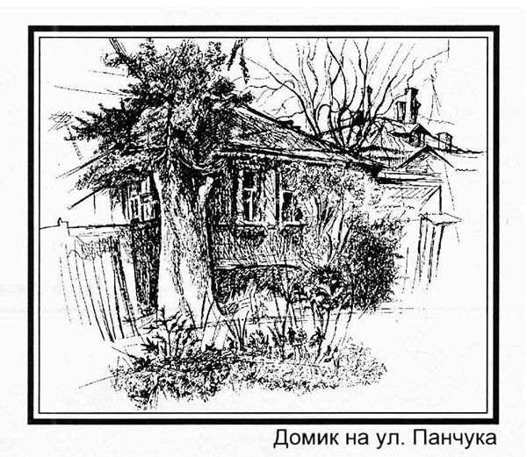
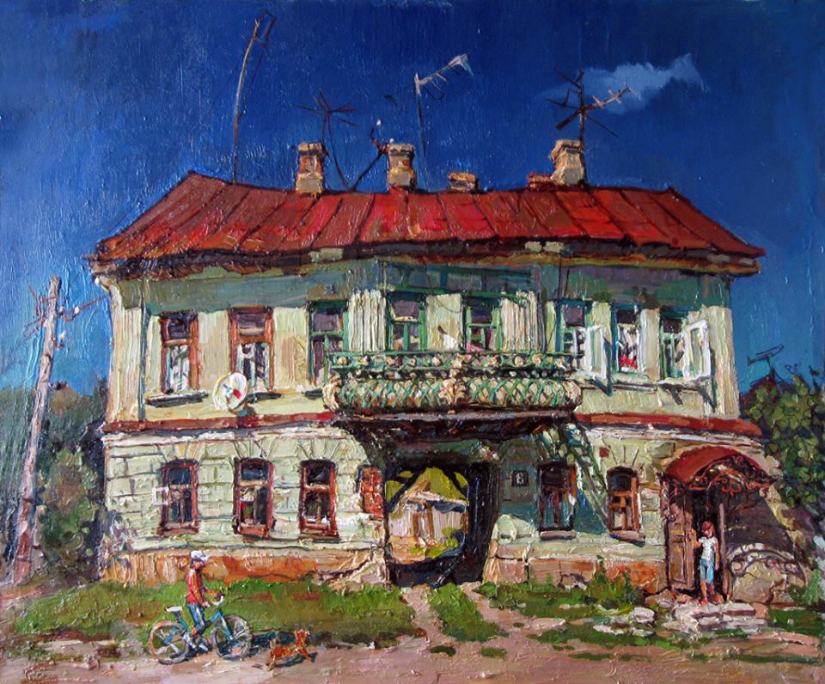
О. Сорокина. «Дом под солнцем»(1-я Пушкарная, 8, не позднее 1850-х гг. ниже–д. №3)
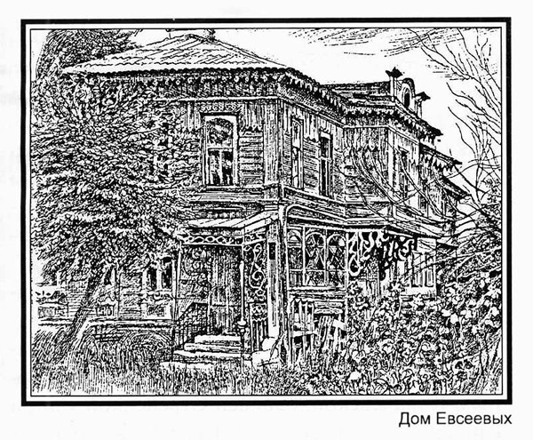
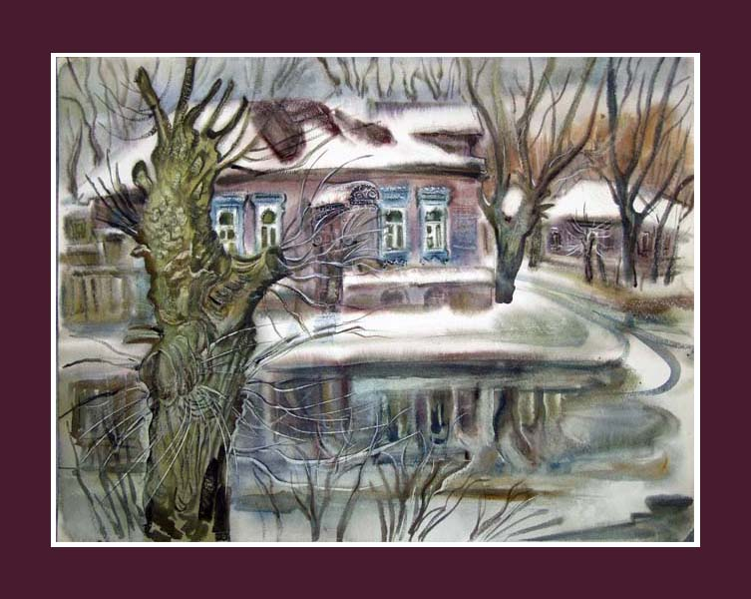
О.С.Тучнина
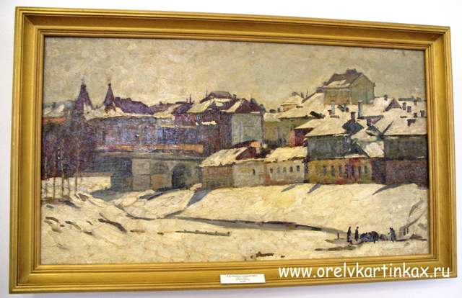

Сохранившиеся фрагменты этой застройки, цельные кварталы, отдельные здания и их группы в указанных старейших частях города формируют историческую градообразующую среду, создают ещё не разрушенные полностью охранные зоны крупных памятников, являясь их подлинным градостроительным окружением. Кроме того они сохраняют исторические высотные соотношения, обеспечивая функциональное равновесие «фона» и «рельефа», хороший обзор памятников-доминант, прежде всего церквей – Михаила Архангела, Смоленской, Василия Великого, Николы на Песках, Ахтырской, Иверской и Тихвинской, а в более крупном градостроительном измерении – панорам, видовых перспектив и коридоров.
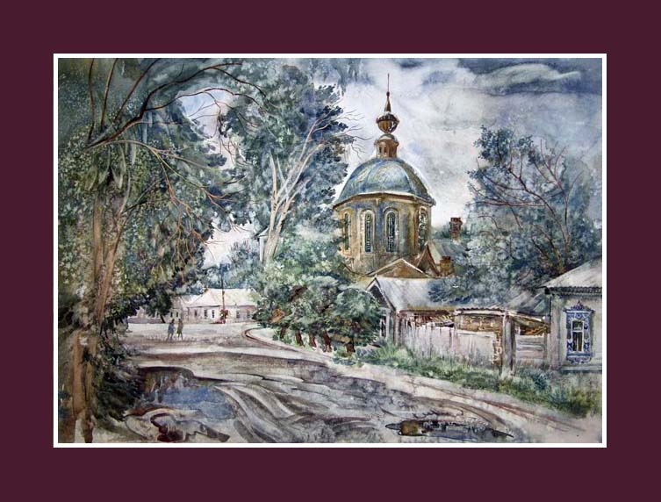

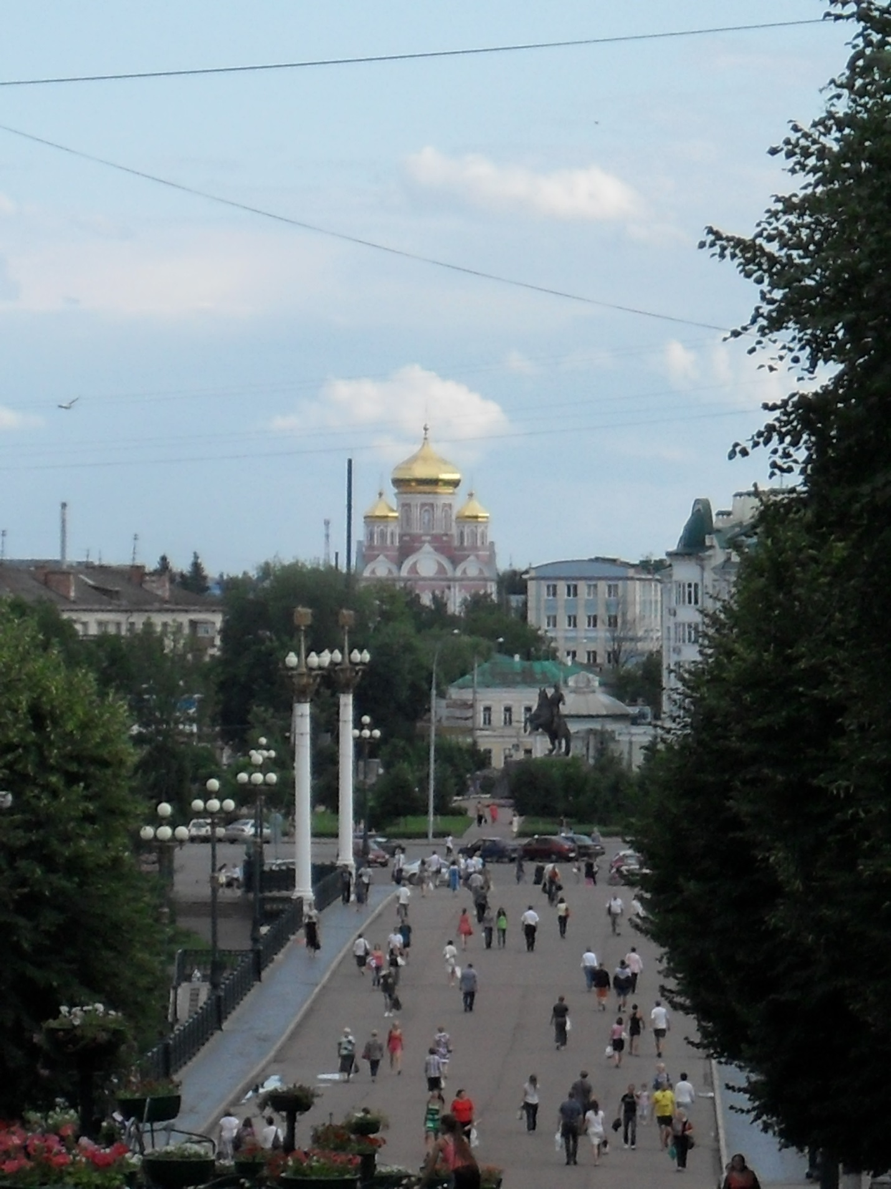

Сама по себе эта застройка неоднородна, в ней выделяется несколько типов зданий. Особый интерес представляют относящиеся к эпохе классицизма дома, в которых типичные детали каменной архитектуры воплощены в дереве. Это дома № 28 на Старо-Московской улице, №40 на 4-й Курской, № 79 на Пушкинской, Карачевская, 74 – ОКН, ярчайший образец,Дом Фомичёвых нач.XIX в. (федеральный памятник с 1948 года),ряд других. Указанный приём встречается и в постройках, относящихся к периоду эклектики. Это 1-я Пушкарная, 3 (один из самых ярких примеров),Октябрьская, 6, Карачевская, 52, десятки других подобных зданий. Есть образцы деревянного модерна. Один из самых интересных – 1-я Пушкарная, 52.
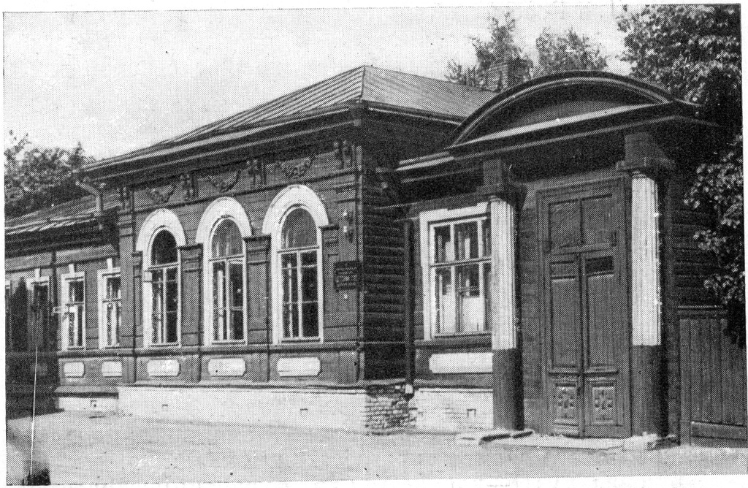
Карачевская, 74
В ГАОО сохранилось немало проектов, по которым построены эти дома. По степени детализации декора их можно разделить на две группы. На одних обозначены лишь стены, проёмы и перекрытия здания, декор отсутствует. Это не означает, что его не было. Владелец сам украшал свой дом, заказывая накладную пропильную резьбу сообразно своему вкусу и финансовым возможностям. Ряд великолепно декорированных зданий, прекрасно сохранившихся до сего дня, в обнаруженных проектах не имеют никакого декора, представляя довольно унылые, однообразные схемы. Таковы, например, дома № 37 и 39 на ул. Панчука. Их возникавший уже в процессе строительства, не регламентированный проектом декор как раз и несёт в себе традиционные, уходящие в глубокую, ещё дохристианскую древность символические и магические мотивы, фигуры и знаки. Здесь, в сфере частного городского строительства в уже достаточно технократичном, «железном» XIX веке продолжают жить древнейшие пласты традиционной народной культуры, принадлежащие иной, дохристианской цивилизации. Этот исторический факт уникален сам по себе. Запечатлевшие его материальные свидетельства являются национальным достоянием и требуют строгой охраны.
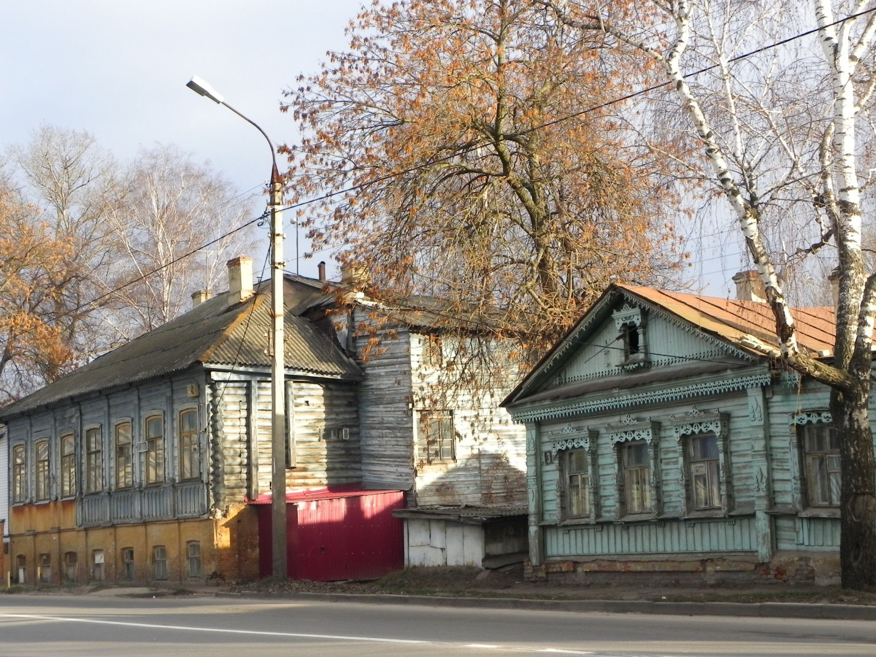
Проектные чертежи другого типа дают на удивление подробную детализацию декора, вплоть до обшивки стен (на доме Азбукина 1888 г. на 2-й Посадской ул. в проекте показана обшивка тёсом в виде тонких реечек, уложенных «ёлочкой»). При этом в декоре часто смешаны стилизованные мотивы традиционного народного творчества с элементами классического архитектурного декора. Памятниками такого типа являются дом № 46 на ул. Комсомольской, дома № 5-7-9 на Салтыкова-Щедрина. В среде одноэтажной деревянной застройки находятся порой совсем не примечательные с первого взгляда дома, с очень простым декором, рамочными наличниками, без резьбы.
Однако эти здания иногда оказываются самыми старыми в данной среде, они могут датироваться началом XIX века и даже, возможно, XVIII веком. За свою историю они могли понести утраты, и их первоначальный облик был гораздо интереснее нынешнего именно с пространственно-композиционной стороны. Пример такого здания – дом отца генерала А.П.Ермолова – П.А.Ермолова на Заострожной (теперь – Ермолова) улице, федеральный ОКН. Известно, что дом существовал уже в 1829 г., когда знаменитого генерала навещал в Орле А.С.Пушкин. Известно также, что в 1890-х гг. на доме был разобран сильно обветшавший к тому времени мезонин. Таких «домов с мезонином» в Орле было немало. Сейчас остались единицы: дом-музей Н.С.Лескова, дом-музей В.А. Русанова, дом № 57 на ул. Пушкина – очень выразительный пример.
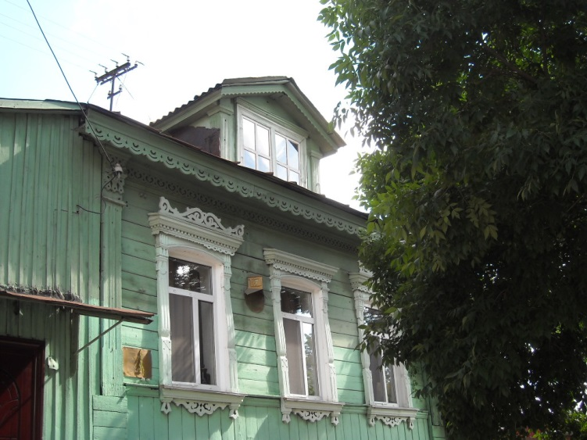

Сильно преувеличена «опустошительная» роль знаменитых орловских пожаров середины XIX века. В орловском краеведении сложилось искажённое представление, что из-за этих пожаров город с середины XIX века отстроен чуть ли не заново. Это историческая ошибка. Помимо того, что большинство каменных зданий было отреставрировано, «исправлено» на основе сохранившихся коробок, многие даже деревянные дома не пострадали вовсе. Примером служит дом № 47 на ул. Карачевской, на котором сохранилась страховая табличка 1826 года.
Значительная часть этой интересной и ценной исторической застройки, формировавшей целые городские район, прежде всего Курских, Посадских, Пушкарных улиц, сохранявших аутентичный облик города XIX века, сильно пострадала в минувшие два десятилетия. Тем более острой является необходимость скорейшей консервации их остатков, с целью последующей постепенной реставрации сохранившихся участков кварталов и полос застройки, которая, кроме того, предотвратит полное и окончательное выключение из городского пространства таких ценных, градоформирующих памятников, как Ахтырско-Никитская, Васильевская, Николо-Песковская, Смоленская, Иверская и Михаило-Архангельская церкви.
Довоенный этап советского периода характеризуется малым изменением облика города. В начале 1930-х город выглядел в основном так же, как и до революции.
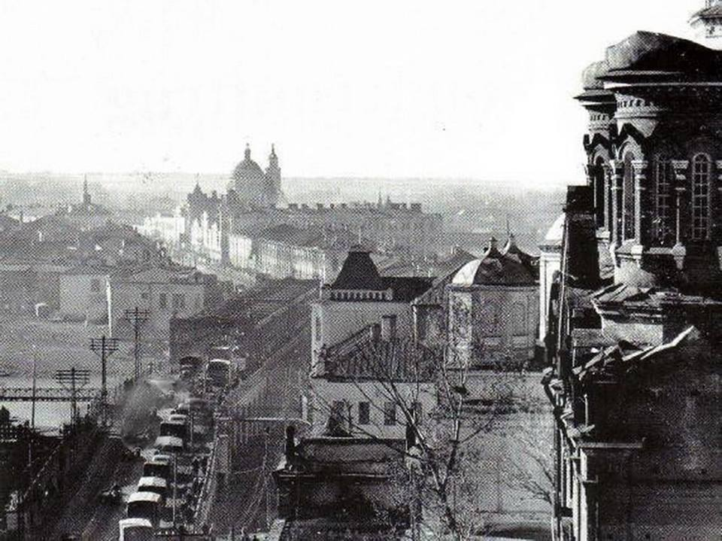
Из более чем 30 орловских храмов до войны снесено всего 4 – Воскресенская ц., Троицкий и Петропавловский соборы и Христорождественнский собор женского монастыря.В 1920-30-х гг. город заметно украсил целый ряд зданий в стиле конструктивизм и арт-деко: клуб завода «Текмаш», 1928, арх. Лукьянов, Дом культуры, 1931, арх. Тодоров (здание завершено после войны с изменением первоначального замысла), кинотеатр «Родина», 1938, арх. В.П.Калмыков, Дом-коммуна на Промышленной площади, 4 (старая Воздвиженская площадь), дом на месте современной гостиницы «Орёл» и наконец, - дом Тодорова, Московская, 11 (1936, арх. А.С.Тодоров) Заметим, что все эти здания располагались на Московской улице, которая стала своеобразным музеем орловского конструктивизма. Два из них погибли в войну – Дом-коммуна и здание на месте гостиницы «Орёл», очень напоминавшее по стилю рационалистический модерн.
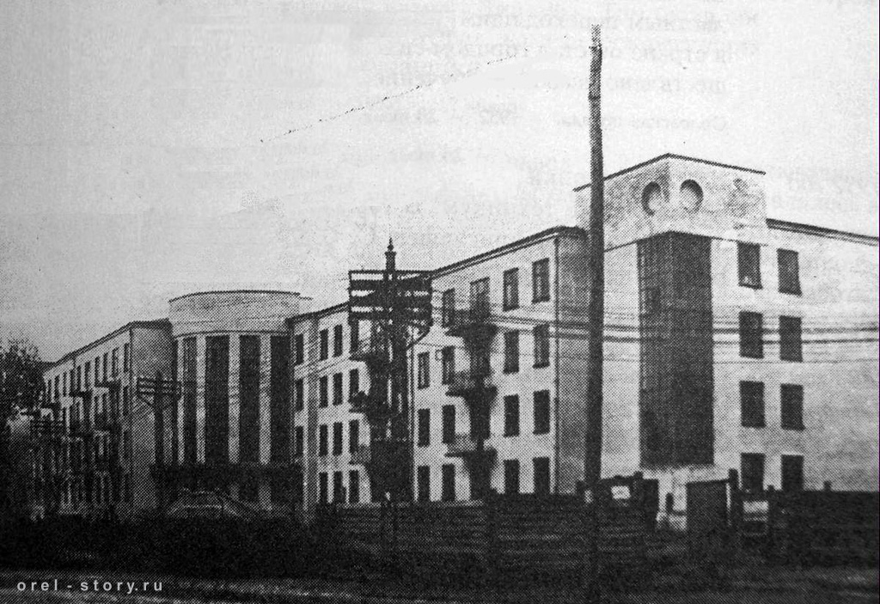
Дом-коммуна на Промышленной площади, 4, 1930 г.
В Советском районе, на месте сгоревшего в 1919 г. типового классицистского здания Дворянского собрания 1819 г. построен дом работников советской торговли, имевший интересное архитектурное решение, скорее близкое модерну, нежели конструктивизму.
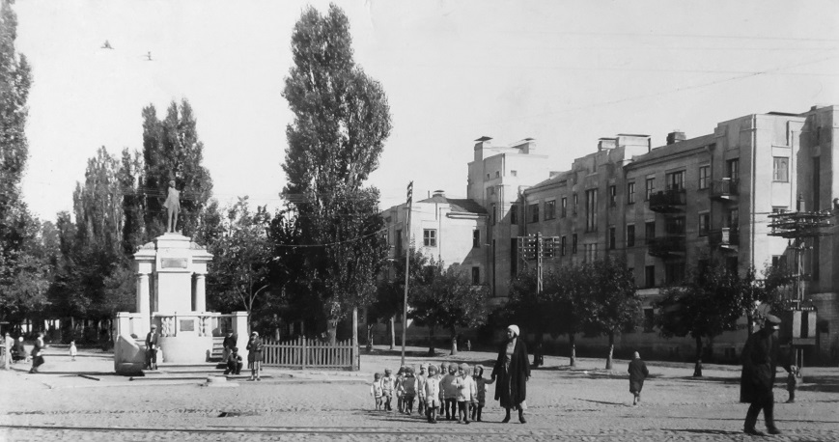
К этому периоду относятся и некоторые более скромные по габаритам, не монументальные, как все названные, здания, сохранившиеся и теперь – д. №65 на ул. Левый берег Оки, 1938 г., д.№4 на Старо-Привокзальной ул., позади Иверской ц. (конец 1920-х), и образец чистого функционализма – левый корпус комплекса на Гостиной, 1, 1929 г.
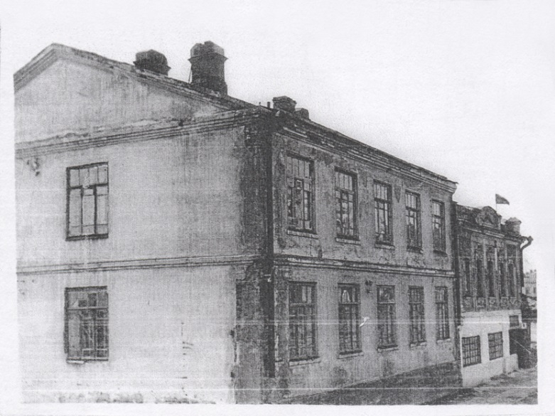
Послевоенные почти два десятилетия уникальны в архитектуре Орла органичным слиянием старой, дореволюционной и довоенной архитектуры с постройками послевоенного неоклассицизма. Для этого этапа характерна монументальность, ансамблевое мышление, формирование центра города как череды ансамблей с опорой на стилистику высокого классицизма и Возрождения. Окончательно оформляется Московская улица как единый ансамбль с выразительными вертикалями башен гостиницы «Орёл» (1952 г., арх. Робей) и дома № 28 (арх. В.Овчинников), третьей вертикалью в перспективу Московской включается ц. Михаила Архангела, расположенная на другом берегу. Размеренным ритмическим чередованием плотно застроенных участков с вертикальными акцентами и больших озеленённых площадей – Мира, Поликарпова, Медведева- Московская улица устремляется наверх к ансамблю Привокзальной площади, построенной Мхитаряном в 1950-е годы и не имеющей равных по монументальности и силе ансамблевого звучания среди привокзальных комплексов других городов. Подготавливает к её восприятию небольшая треугольная площадь с монументальным жилым домом 1960 г. в стилистике неоклассицизма, служащая одной из точек раскрытия видовой перспективы на Привокзальную площадь. Таким образом, на протяжении Московской улицы образуется целый «каскад» площадей, что делает её самой монументальной улицей в городе, улицей-ансамблем, запечатлевшей, к тому же, почти всю историю архитектуры Орла. Далее по историческому Красному мосту она переходит в ансамбль ул. Гостиной, древнейшей орловской улицы со старешими гражданским зданиями XVIII в., тоже окончательно сложившийся и «зазвучавший» в конце 1940-х гг. Следующей, заключительной, частью этой городской «симфонии» является ансамбль улицы Ленина, объединивший нетронутые старые здания с обновлёнными и надстроенными, а также с новыми в стилистике классицизма. Любопытно, что в соответствии с проектом детальной планировки центра Орла 1946 г. и проектами центральной части города, разработанными в 1948 г. орловскими архитекторами Лисициным и Овчинниковымпредполагалось устройство дублёра Ленинской улицы прямо по склону от Егорьевской горы с застройкой её трёхэтажными зданиями с акцентированием углов башнями.
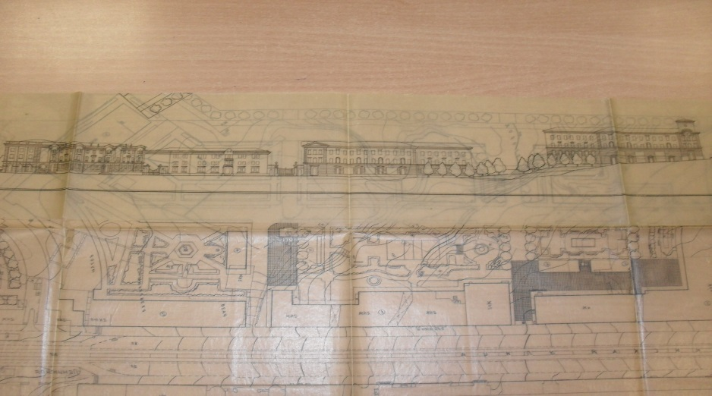
Реализация этой идеи помешала бы появлению здесь трёх уродливых домов-башен, безнадёжно погубивших эту часть панорамы исторического центра.
Особенную роль в архитектуре Орла периода неоклассицизма сыграл И.А.Иванов. По его проектам построена большая часть зданий в этом стиле: Дом книги, Совнархоз (Музучилище), Учётно-кредитный техникум, Водная станция на Орлике, дом Управления дороги Москва-Харьков, дома, фланкирующие кинотеатр «Победа» на Ленинской и ряд других зданий. Творчеству и недолгой жизни этого прекрасного архитектора должна быть посвящена отдельная монография.

предложения по установлению границы и режимов зон исторического центра
В историческом поселении государственной охране подлежат все исторически ценные градоформирующие объекты: планировка, застройка, композиция, природный ландшафт, археологический слой, соотношение между различными городскими пространствами (свободными, застроенными, озелененными), объемно-пространственная структура, фрагментарное и руинированное градостроительное наследие, форма и облик зданий и сооружений, объединенных масштабом, объемом, структурой, стилем, материалами, цветом и декоративными элементами, соотношение с природным и созданным человеком окружением, различные функции исторического поселения, приобретенные им в процессе развития, а также другие ценные объекты.
Градостроительная, хозяйственная и иная деятельность в историческом поселении должна осуществляться при условии обеспечения сохранности объектов культурного наследия и всех исторически ценных градоформирующих объектов данного поселения.
В целях обеспечения сохранности объектов культурного наследия в историческом поселении градостроительная деятельность подлежит особому регулированию в соответствии с Градостроительным кодексом Российской Федерации, федеральным законом №73-фз «Об объектах культурного наследия (памятниках истории и культуры) народов Российской Федерации» от 25.06.2002 г. Особое регулирование градостроительной деятельности в историческом поселении осуществляется посредством проведения под контролем соответствующих органов охраны объектов культурного наследия и органов исполнительной власти в области регулирования градостроительной деятельности комплекса мероприятий по охране объектов культурного наследия и включает в себя:
- составление на основе историко-архитектурных, историко-градостроительных, архивных и археологических исследований историко-культурного опорного плана в границах исторического поселения с обозначением всех градостроительных элементов и сооружений на земельных участках, представляющих собой историко-культурную ценность, как сохранившихся, так и утраченных, характеризующих этапы развития данного поселения;
- разработку градостроительных регламентов, касающихся размеров и пропорций зданий и сооружений, использования отдельных строительных материалов, цветового решения, запрета или ограничения размещения автостоянок, рекламы и вывесок, других ограничений, необходимых для обеспечения сохранности объектов культурного наследия и всех исторически ценных градоформирующих объектов данного поселения.

Градостроительная документация, разрабатываемая для исторических поселений регионального значения, и градостроительные регламенты, устанавливаемые в пределах территорий объектов культурного наследия и их зон охраны, включаемые в правила застройки муниципальных образований, подлежат обязательному согласованию с органом исполнительной власти субъекта Российской Федерации, уполномоченным в области охраны объектов культурного наследия, в порядке, установленном законом данного субъекта Российской Федерации.

В целях обеспечения сохранности объектов культурного наследия в исторической среде на сопряженной с ними территории устанавливаются зоны охраны: охранная зона, зона регулирования застройки и хозяйственной деятельности, зона охраняемого природного ландшафта. Необходимый состав зон охраны объекта культурного наследия определяется проектом зон охраны объекта культурного наследия.
- Охранная зона - территория, в пределах которой в целях обеспечения сохранности объекта культурного наследия в его историческом ландшафтном окружении устанавливается особый режим использования земель, ограничивающий хозяйственную деятельность и запрещающий строительство, за исключением применения специальных мер, направленных на сохранение и регенерацию историко-градостроительной или природной среды объекта культурного наследия.
- Зона регулирования застройки и хозяйственной деятельности - территория, в пределах которой устанавливается режим использования земель, ограничивающий строительство и хозяйственную деятельность, определяются требования к реконструкции существующих зданий и сооружений.
- Зона охраняемого природного ландшафта - территория, в пределах которой устанавливается режим использования земель, запрещающий или ограничивающий хозяйственную деятельность, строительство и реконструкцию существующих зданий и сооружений в целях сохранения (регенерации) природного ландшафта, включая долины рек, водоемы, леса и открытые пространства, связанные композиционно с объектами культурного наследия.
Границы зон охраны объекта культурного наследия (за исключением границ зон охраны особо ценных объектов культурного наследия народов Российской Федерации и объектов культурного наследия, включенных в Список всемирного наследия), режимы использования земель и градостроительные регламенты в границах данных зон утверждаются на основании проекта зон охраны объекта культурного наследия в отношении объектов культурного наследия федерального значения - органом государственной власти субъекта Российской Федерации по согласованию с федеральным органом охраны объектов культурного наследия, а в отношении объектов культурного наследия регионального значения и объектов культурного наследия местного (муниципального) значения - в порядке, установленном законами субъектов Российской Федерации.
Порядок разработки проектов зон охраны объекта культурного наследия, требования к режиму использования земель и градостроительным регламентам в границах данных зон установлены Постановлением Правительства Российской Федерации от 26.04.2008 №315 «Об утверждении положения о зонах охраны объектов культурного наследия (памятников истории и культуры) народов Российской Федерации».

На основании приведённых выше исторических данных, а также архитектурно-градостроительного анализа предлагается утвердить в обновлённом Генеральном плане города Орла зону неприкосновенного исторического центра (зона исторического ядра) в границах города XVI века со слободами согласно прилагаемому плану с особым регламентом, полностью запрещающим новое строительство и строгой охраной следующих объектов:
- культурного слоя как объекта археологии с приданием ему статуса объекта археологического наследия
- планировочной структуры в соответствии с Регулярным планом 1779 года
- трасс исторических улиц, соотношений проезжей и пешеходной части
- всех зданий и сооружений, возведённых до 1960 года, независимо от их современного состояния
- малых архитектурных форм, объектов дизайна старше 1960 года
- высотности, этажности зданий, сложившейся до 1960 года
- сохранившейся на данный момент исторической парцелляции – внутриквартального деления на участки-домовладения
- исторических материалов и цветовых решений зданий и сооружений, построенных до 1960 года
- ландшафтных особенностей
- зелёных насаждений, возраст которых превышает 50 лет
- следующих видовых коридоров, панорам и перспектив:
- Панорама р.Орлик с подвесного моста в сторону церкви Михаила Архангела
- Панорама Смоленской церкви с ул. Ленина
- Панорама Гостиной ул. с Красного моста
- Панорама центра города с Тургеневского моста
- Панорама Пушкарной и Посадской слобод с церкви Василия Великого с Тургеневского моста
- Панорама Пушкарной и Посадской слобод от Дворянского гнезда
- Панорама р. Орлик и церкви Михаила Архангела с моста в створе ул. Горького и 2-й Пушкарной
- Панорама с церкви Василия Великого с того же моста
- Панорама церквей Николы на Песках и Смоленской с насыпи железной дороги на Брянск
- Панорама Ахтырской церкви оттуда же
- Видовой коридор на Ахтырскую церкви по ул. Розы Люксембург
- Виды Ахтырской церкви с Тургеневского моста
- Вид на Ахтырскую церковь с Красного моста
- Панорама Николо-Песковской церкви с Тургеневского моста
- Вид на Богоявленскую церковь и центр города с Александровского моста
- Панорама церквей Смоленской, Михаила Архангела и Василия Великого, Посадской и Пушкарной слобод с Александровского моста
- Вид на Гостиную ул. и правый берег Оки от театра «Свободное пространство»
- Панорама Стрелки
- Панорама сквера Танкистов и Московской улицы с Красного моста
- Панорама Московской ул. от д. № 102 вниз
- Панорама Московской ул. от завода Медведева в направлении центра города
- Вид на Привокзальную площадь в створе ул. Орджоникидзе
- Панорама левого берега Оки с Красного моста
- Панорама города с Егорьевской горы
- Вид на Элеватор с ул. 60-летия Октября
В радиусах раскрытия и векторах дальности указанных перспектив не должно возникать зданий и сооружений, нарушающих исторические отношения доминант и окружающей застройки, при этом уже существующие новые объекты как закономерная часть этих отношений не рассматриваются; запрещается возведение зданий и сооружений, высота которых во всех точках раскрытия данной перспективы в зрительном восприятии превышает треть высоты основного объёма доминанты или диссонирует в данном пространстве, запрещается перекрывать «небесную линию», создавая какой либо фон для исторических архитектурных доминант и памятников.
Необходимо также отметить зоны регенерации ценной градостроительной фактуры и выдающихся архитектурных доминант, прежде всего храмов. Запретить на их месте и территории их погостов любое новое строительство. Законсервировать и заповедать Троицкое, Крестительское и Афанасьевское кладбища. Объявить выявленными объектами археологического наследия Сергиевское и Успенское кладбища.

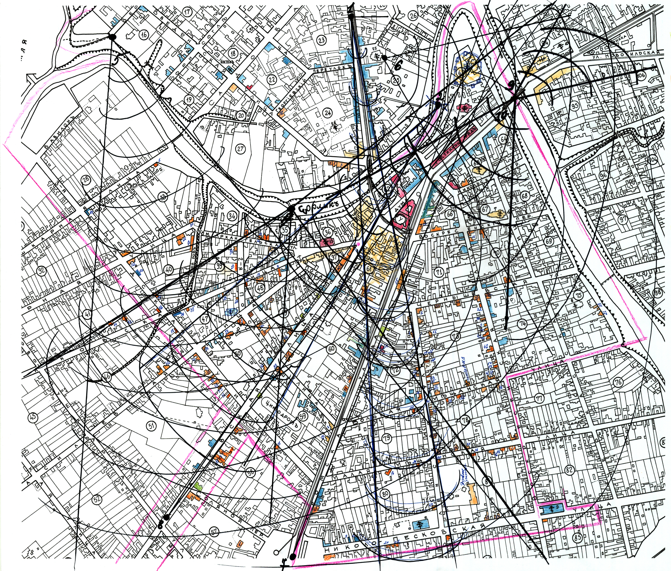
На плане части города (фрагмент зоны исторического ядра), красным цветом указаны федеральные памятники, синим - региональные, зелёным - муниципальные; оранжевым - объекты с признаками ОКН, желтым - предлагаемые участки регенерации исторической застройки.
Перспективы:
№ 1 - от ул. Ленина на Смоленскую церковь
№2 - от подвесного моста на Орлик и ц. Михаила Архангела
№3 - от Тургеневского моста на весь исторический центр
№ 4 - от Тургеневского моста на Васильевскую церковь в окружении застройки Посадской и Пушкарной слобод
№5 - от Дворянского гнезда на нижний город, Васильевскую и Смоленскую церкви
№6 - на город с Егорьевской горы
№7 - перспектива Комсомольской (Кромской) ул.
№8 - перспектива Карачевской ул.
№9 - вид с Красного моста на сквер Танкистов и Московскую ул.
№10 - перспектива с Красного моста ул. Гостиной и исторического центра города.
В составе проекта даны предложения по формированию исторических зон с различными режимами охранной и градостроительной деятельности на территории центральной части города. В пределах функциональной зоны исторического центра и предлагаемой зоне исторического ядра целесообразно ограничение нового строительства по этажности и стилистике, преимущественный тип градостроительной деятельности – реконструкция и регенерация исторической среды, реставрация и воссоздание исторических объектов, благоустройство территории, максимальный вывод транзитного движения, развитие пешеходных зон и туристской инфраструктуры, сохранение и благоустройство исторического озеленения.
Для выборочного нового строительства в проектной зоне исторического ядра рекомендуется соблюдение масштаба и характера сложившейся исторической застройки, ограничение этажности нового строительства в зависимости от сложившегося средового типа отдельных фрагментов городской среды:
- в зонах малоэтажной и деревянной индивидуальной застройки – максимальная этажность 2 эт. с мансардой;
- в зонах сложившихся капитальной застройки преимущественно периода IXX в - первой половины XX в. – 5 эт. с мансардой.
На Карте функциональных зон и отдельной схеме исторических территорий выделена предлагаемая к установлению граница исторического поселения, которая соответствует городской территории Орла на начало XX в. В данной зоне охране подлежат: планировочная структура, средовой тип застройки, объекты культурного наследия (ансамбли и отдельные памятники).
Для ведения градостроительной деятельности на исторических территориях г. Орла в соответствии с действующим законодательством Российской Федерации необходима разработка специальных проектов:
- Проекты зон охраны объектов культурного наследия, включая историко-архивные и библиографические исследования;
- Историко-градостроительного и Историко-архитектурного опорного планов;
- Регламентов и режимов охранной и градостроительной деятельности.

